Ф-ОП-05.01-____

МИНИСТЕРСТВО ОБРАЗОВАНИЯ, НАУКИ И МОЛОДЁЖНОЙ ПОЛИТИКИ НИЖЕГОРОДСКОЙ ОБЛАСТИ

ГОСУДАРСТВЕННОЕ БЮДЖЕТНОЕ ПРОФЕССИОНАЛЬНОЕ ОБРАЗОВАТЕЛЬНОЕ УЧРЕЖДЕНИЕ

«НИЖЕГОРОДСКИЙ РАДИОТЕХНИЧЕСКИЙ КОЛЛЕДЖ»

ОТЧЕТ ПО УЧЕБНОЙ ПРАКТИКЕ

* 1. УП.02 Осуществление интеграции программных модулей
  2. **Абакумова Алексея Николаевича**

Обучающегося _______________________________________________________________________________________________

(Фамилия Имя Отчество)

Специальность 09.02.07 Информационные системы и программирование

Курс: 4

Группа 4ИСиП-19-2

Период прохождения практики с «18» октября 2022 г. по «02» ноября 2022 г.

Учебную практику освоил с оценкой _____________________

Руководитель практики _______________________________

*должность*

__________________ Ковыляева С.Г.

*Подпись Расшифровка подписи*

Нижний Новгород

2022г.

# Содержание

Фреймворк Bootstrap 5 3

Разработка собственного проекта с использованием фреймворка Bootstrap 5 4

Управление контентом. OpenCart 5

Выводы 6

# Фреймворк Bootstrap 5

# Фреймворк Bootstrap 5

**Bootstrap** — свободный набор инструментов для создания сайтов и веб-приложений. Включает в себя HTML и CSS шаблоны оформления для типографики, веб форм, кнопок, меток, блоков навигации и прочих компонентов веб-интерфейса, включая JavaScript расширения.

**Написана на**: JavaScript, CSS, HTML и Sass

**Тип:** CSS-фреймворк

**Разработчик**: Bootstrap Core Team

**Подключение Bootstrap**

Скачиваем локально Bootstrap уже скомпилированный, переносим скачанный нами файл в папку с проектом создаем html редактируем тем самым подключаем скачанные нами Bootstrap файлы. Для его подключения необходим метод viewpor, который обеспечивает возможностью к адаптивности шаблона.

Здесь мы сделали подключение css файла(bootstrap.min.css)

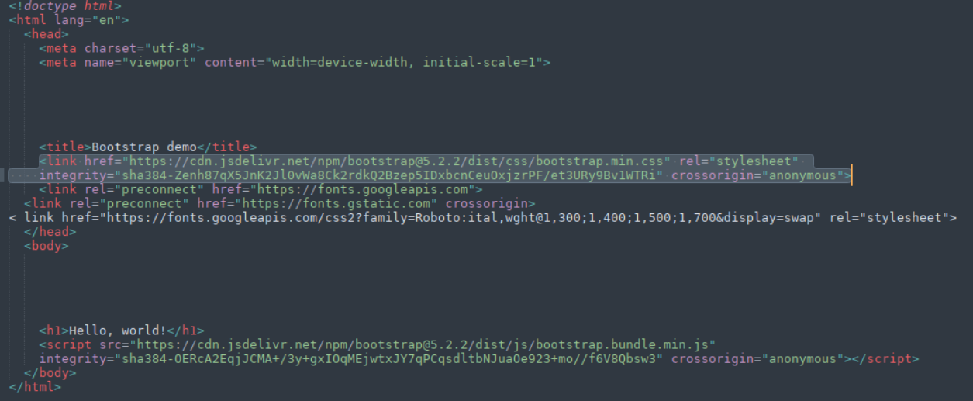

Далее подключили все единым файлом (popper and bootstrap JS)

(bootstrap.bundle.min.js)

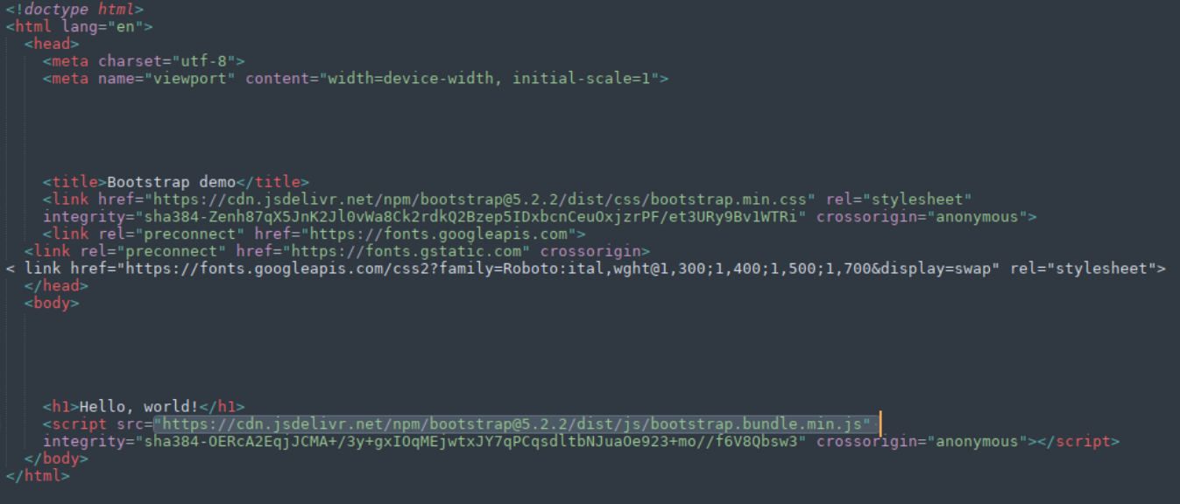

Подключаем шрифты:

В google fonts выбрала нужные шрифты и копирую код через использование

тега <link>.

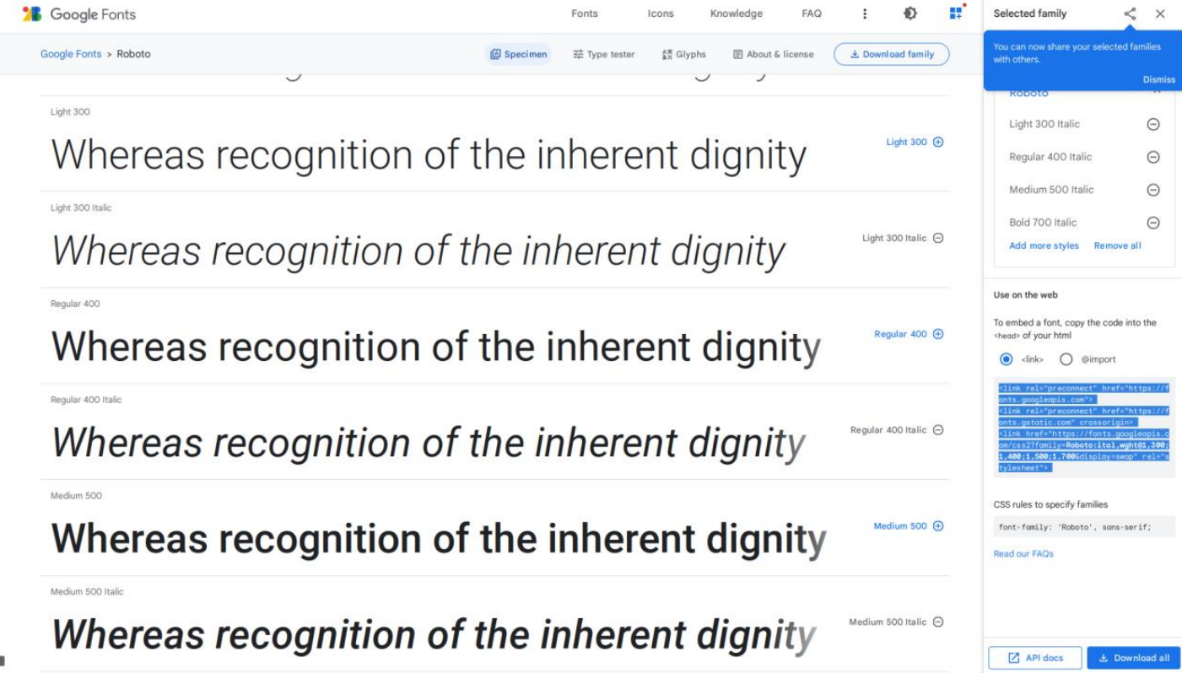

Далее копируем получившейся <link>



Вставляю код в свой проект

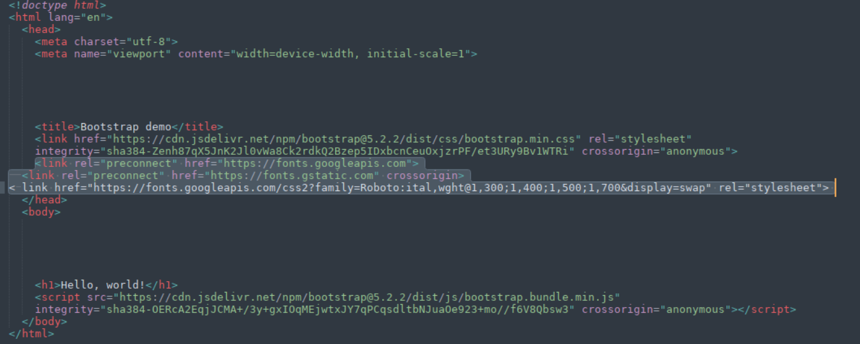

Подключаем иконочный шрифт на сайте /fontawesome.com:

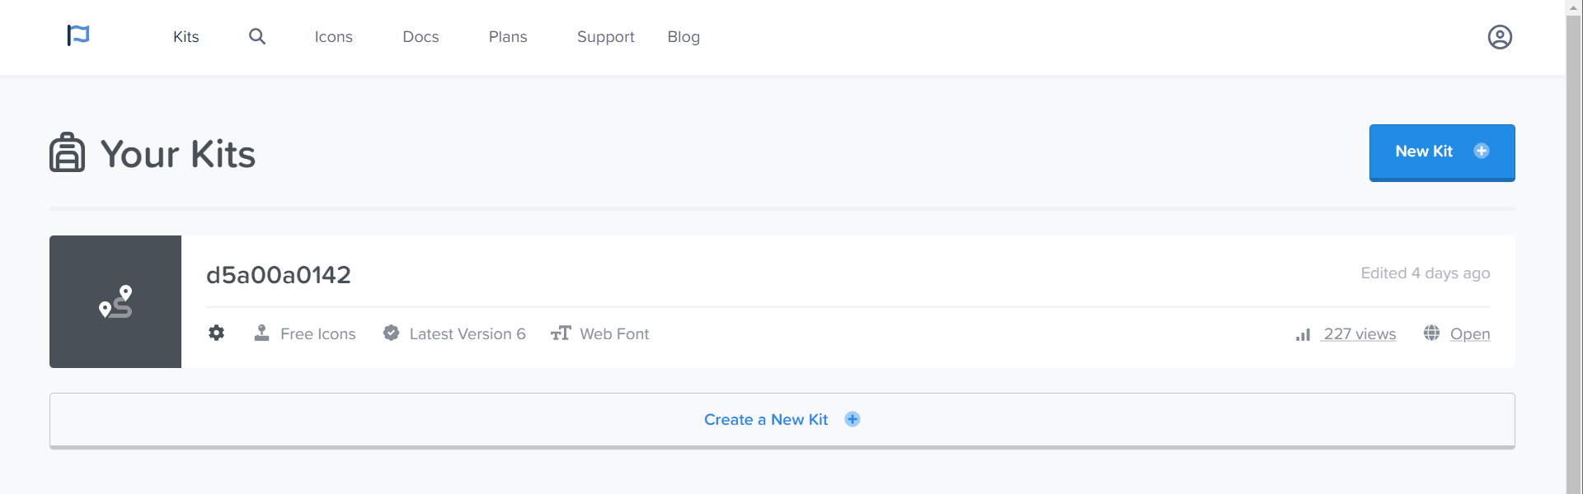

Копируем и всталяем в наш проект



**Компонент Navbar**

Нужен для размещения логотипа, навигации и других основных элементов в заголовке страницы.

Находим на оф. сайте подзаголовок Navbar копируем стандартный пример и изменим его под свои предпочтения.

Код данного компонента выглядит следующим образом

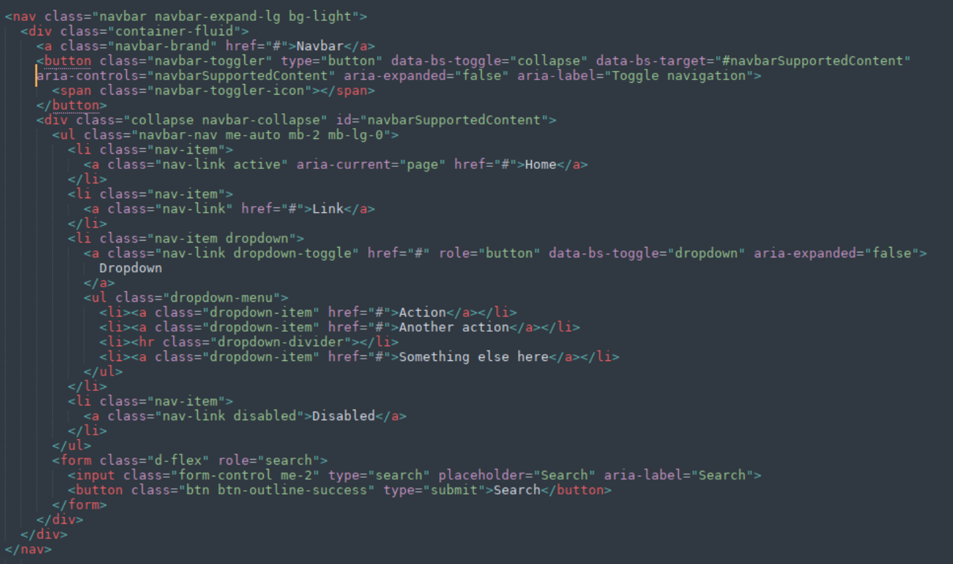

Navbar выглядит следующим образом

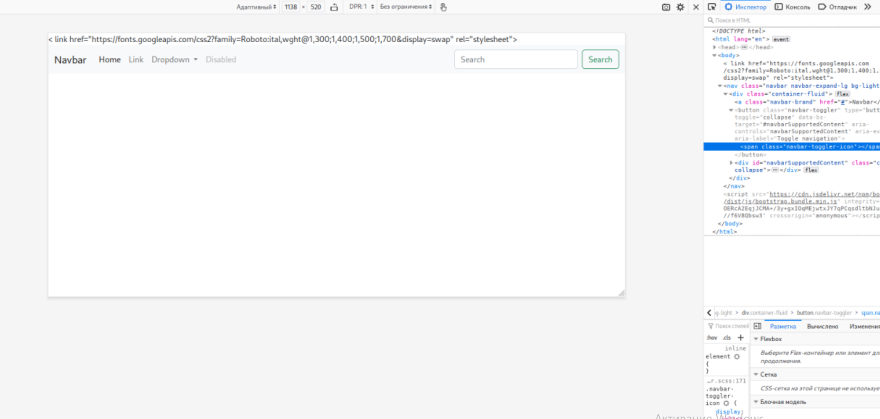

Изображены Home, List, строка поиска, кнопка, они видны если ширина экрана больше 992, если меньше, то мы увидим следующее

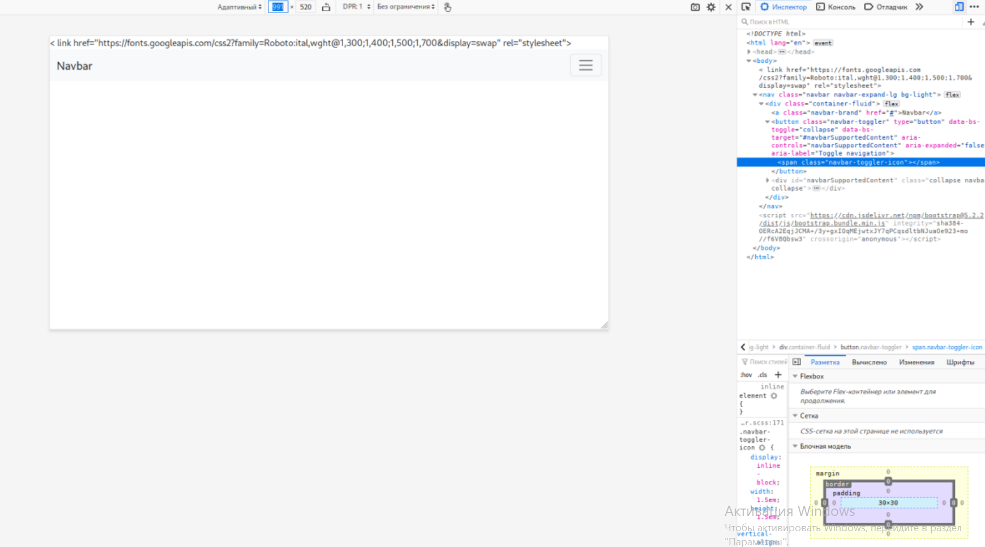

Элементы скрылись за счет контрольных точек, которые указаны в документации к Bootstrap5 в разделе, Layout:

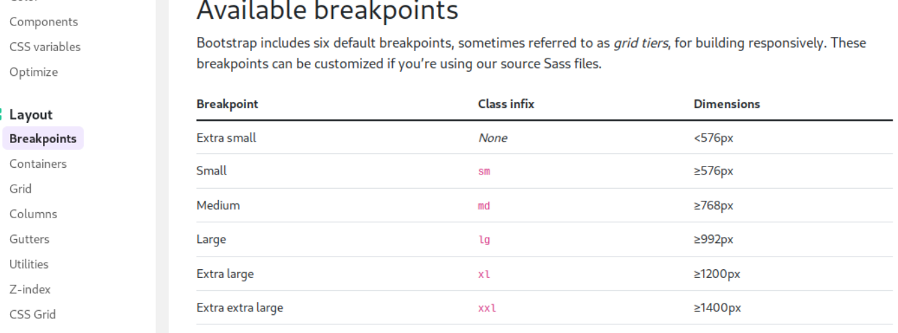

В моем коде используется класс navbar-expand, который виден на устройствах, ширина который либо больше либо равна 992 рх.

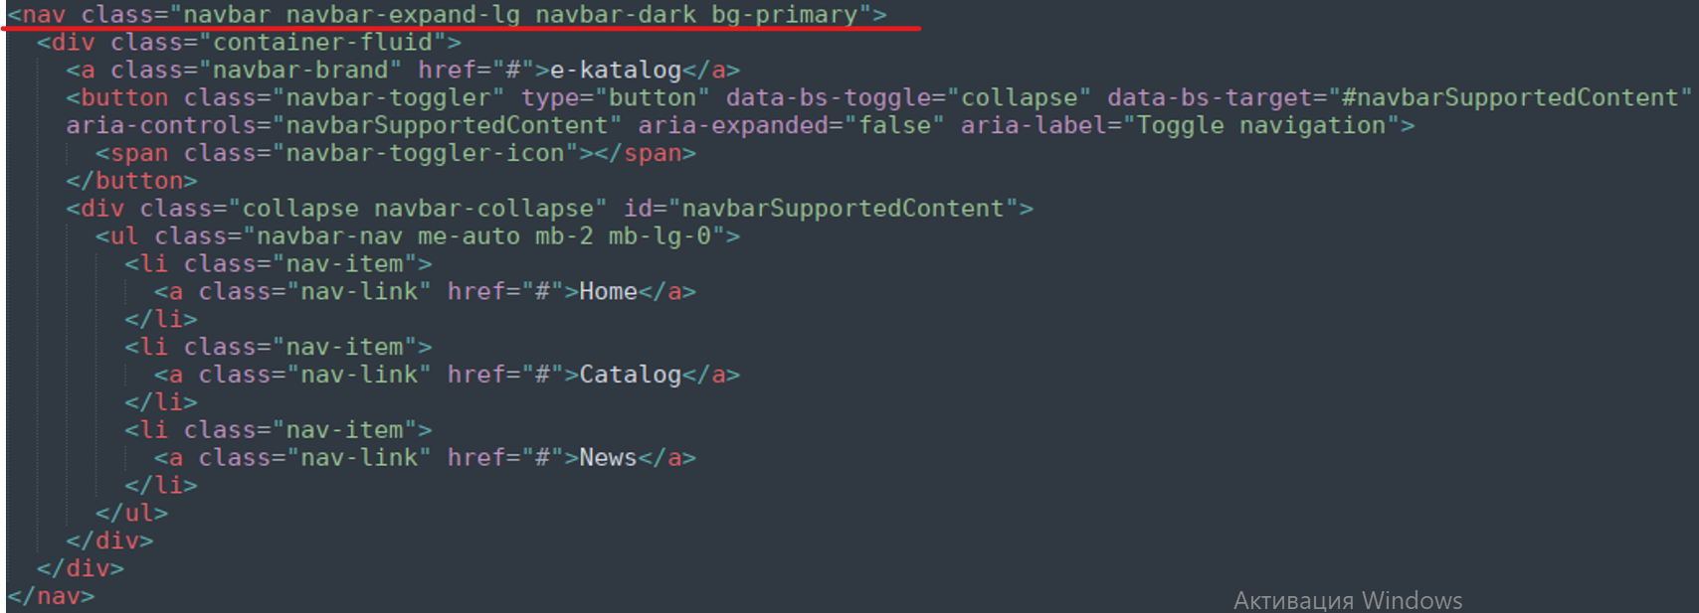

В коде присутствуют классы bg-light, container-fluid. Они предназначены для оформления Navbar.

Следующий выделенный код относится к кнопке меню, появляющийся при ширине экрана меньше 992 px.

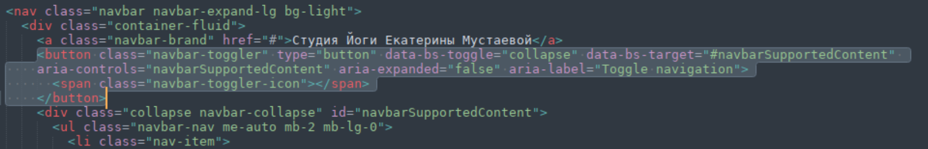

Сворачиваемая область содержится в следующем куске кода в классе collapse navbar-collapse

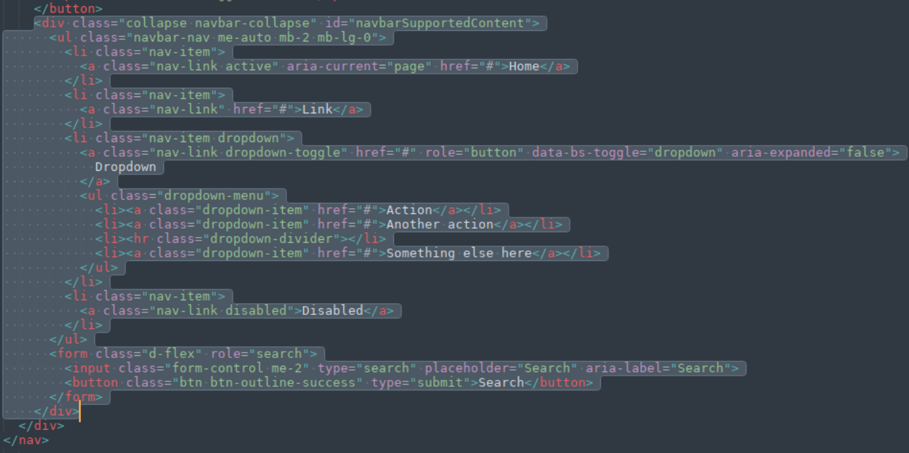

Далее: вставляем иконки в противоположную сторону от меню, а также выпадающий список.

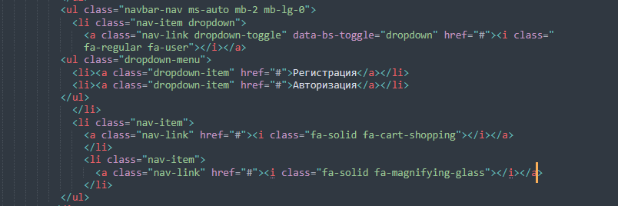

Немного изменим оформление и добавим еще одно меню, изменим название, изменим атрибуты меню, теперь это Home, Catalog и News.

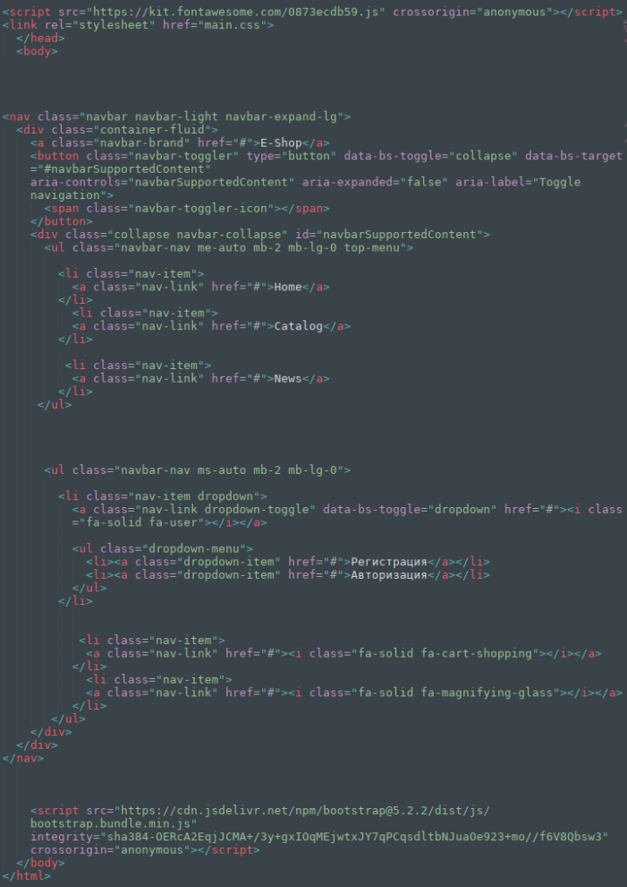

Сделаем файлик и добавим стилей, подчеркивания текста и сделаем так чтобы выпадающий список показывался полностью.

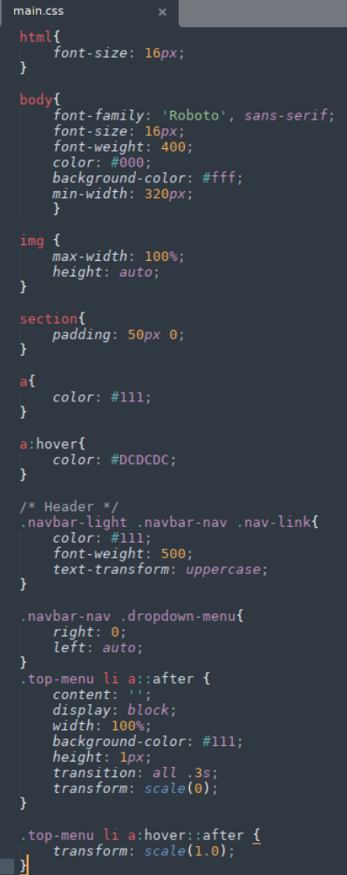

**Компонент Modal**

Предназначен для добавления на сайт диалоговых окон и отображения в них различного контента.

Создадим модальное окно для корзины в нее включим фото товара название и цена, количество.

Так это все выглядит в готовом виде:

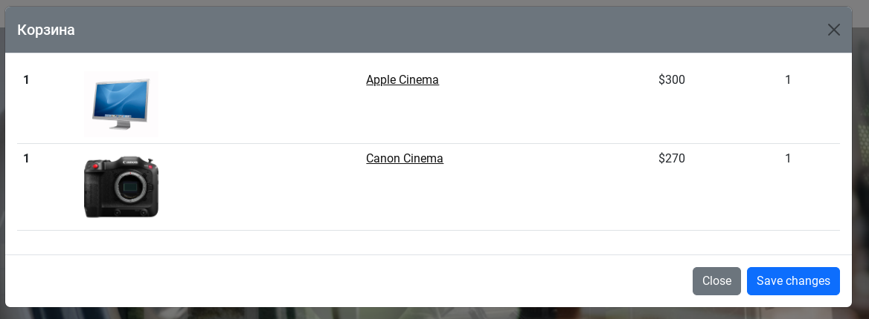

Использую такие атрибуты data-bs-toggle="modal" и databs-target="#modal-cart" (указывает на то модальное окно, которое нужно открыть т.к. модальных окон может быть несколько).

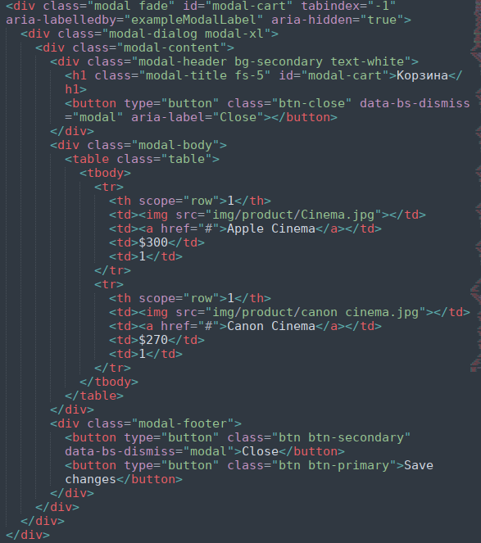

У модального окна должен быть класс class="modal fade" и id, который, как раз и связан с атрибутом data-bs-target. Таким образом, связывается ссылка с нужным модальным окном.

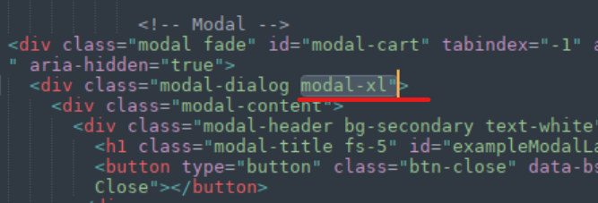

Данное окно разделено на секции: header, body и footer(здесь, как правило, располагаются кнопки).Часть кода, связанная с товарами и их характеристиками оформлена с помощью класса table

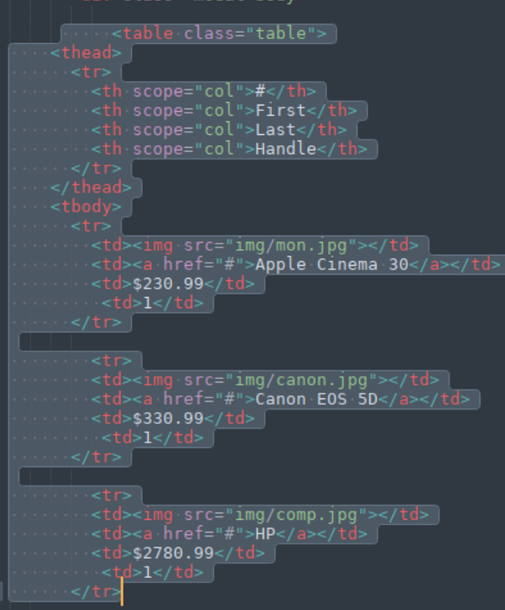

В css файле прописан код для изменения размера содержимого madal-body, размер изображений, содержащихся в нем задан 300 px.

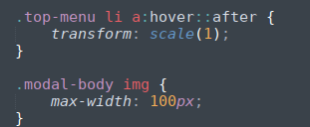

**Компонент Carousel**

Нужен для отображения нескольких компонентов Webix на одном экране и переключаться между ними нажатием на специальные кнопки или с помощью скролла.

Для того, чтобы слайдер был на всю ширину страницы используется класс container-fluid. Класс carousel-fade предназначен для того, чтобы сделать переход между картинками плавным.

Атрибут, как data-bs-interval="5000" используется для того, чтобы переход между картинками был автоматическим с интервалом 5 секунд (при условии, что на изображения не наведен курсор мыши).

Индикаторы, изображенные на следующем изображении реализованы с помощью этого кода

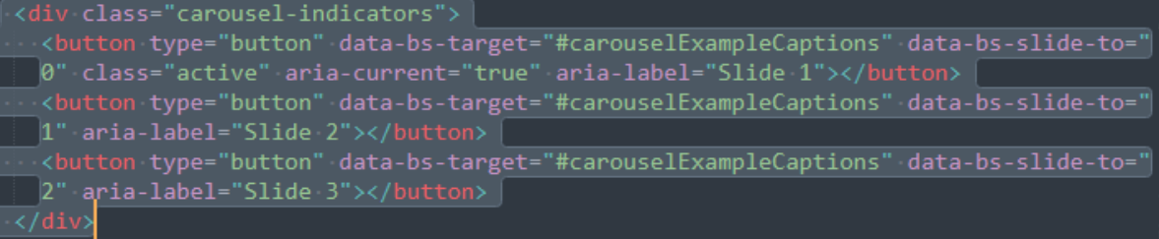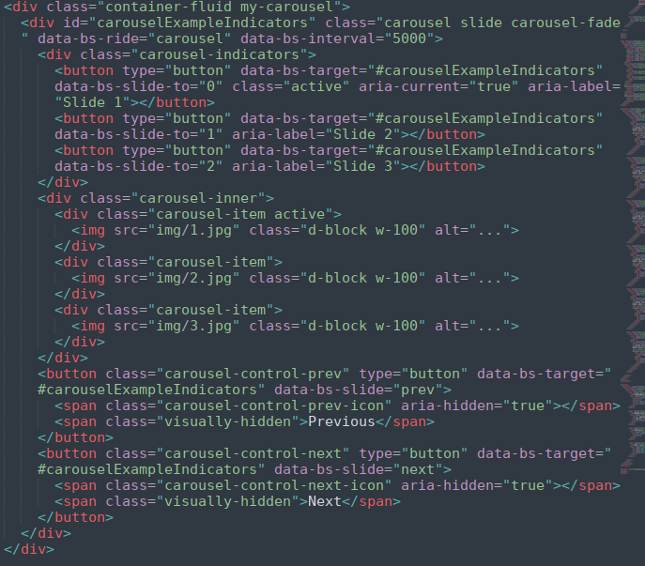

В итоге выглядит так:

Кнопки для перелистывания страниц

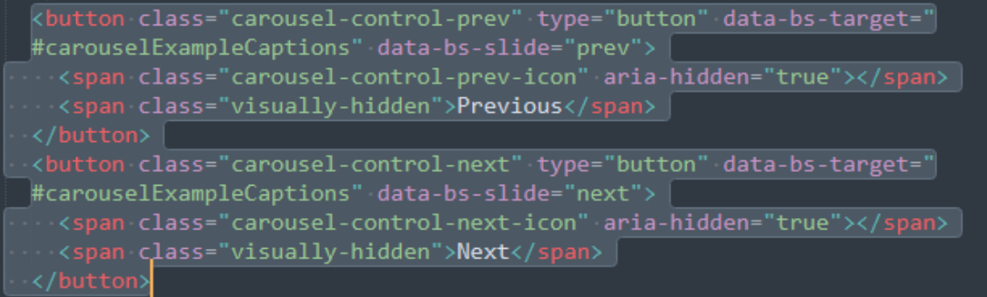

Сделаем их во всю страницу удалив padding, а также и вернем изображения в размер без сжимания картинки по вертикали в css файле.

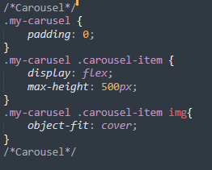

На сайте карусель получилась так:

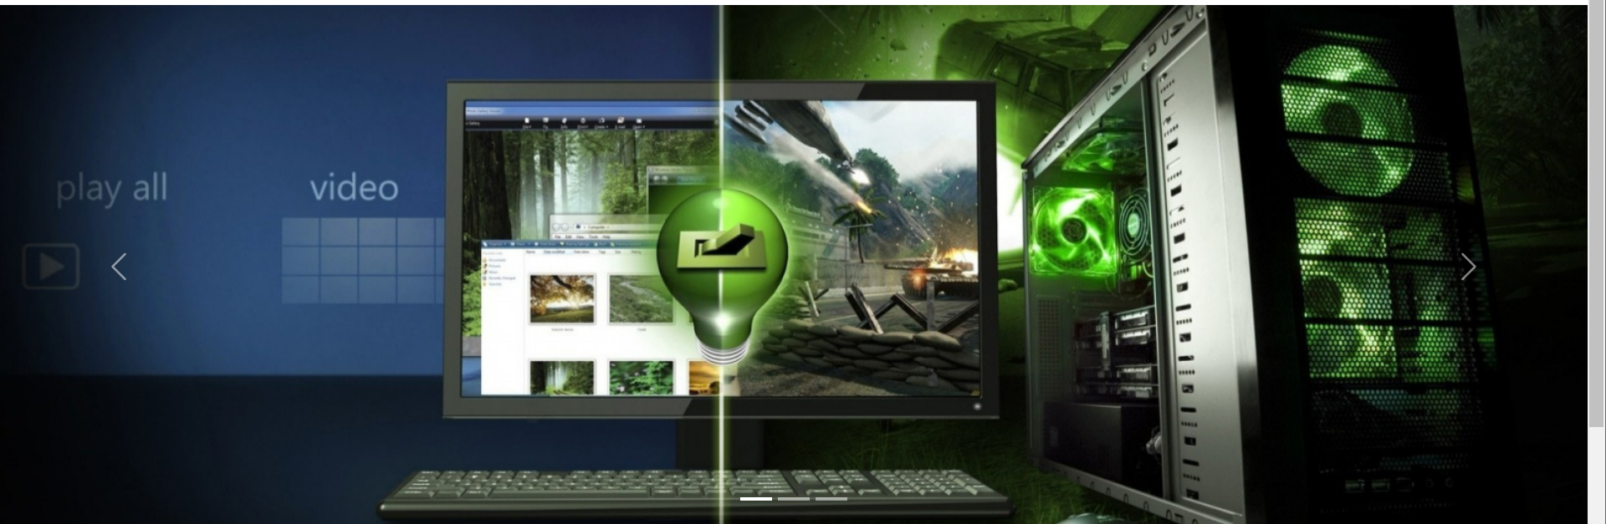

**Карточка товара**

Всегда страница детального описания товара, на которой располагается подробная информация о нем: цена, торговые предложения, характеристики, отзывы и т. д.

Используем три основных класса- это main-content, container(оборачивает все содержимое сетки) и row(ряд сетки). Класс col делит сетку на части (по умолчанию в bootstrap5 12- ти колоночную сетку). Добавляю классы с изображением, названием, описанием, ценой и иконками. Для создания нескольких товаров, копирую ране написанный код.

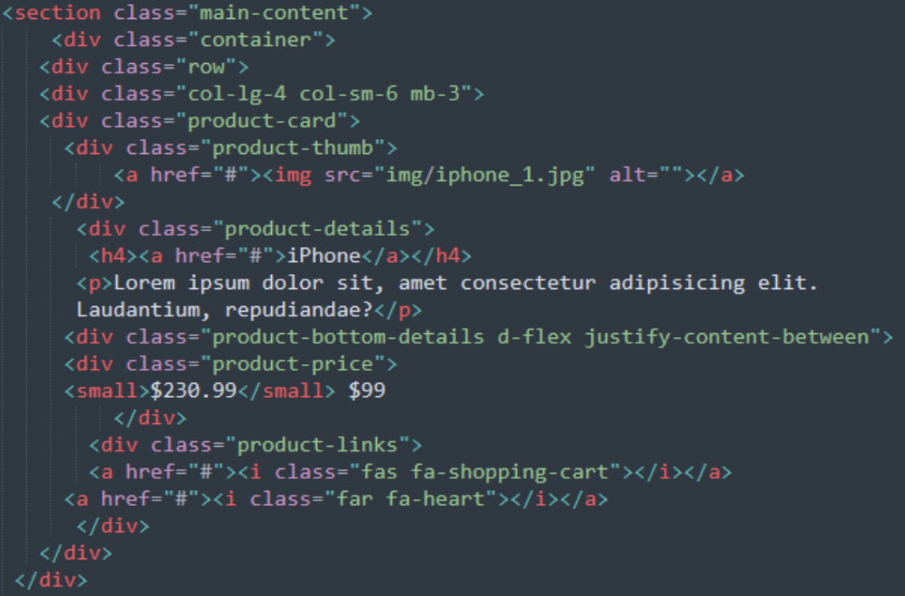

В css файле создаю тень, которая проявляется при наведении на карточку

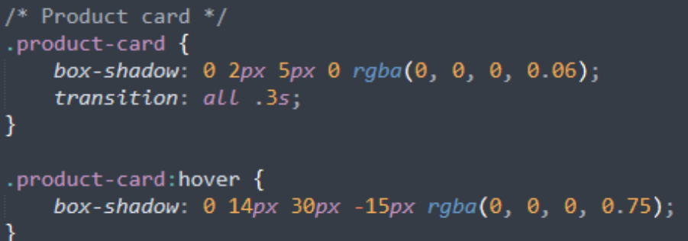

В этом же файле написан код установки размера изображений и их положения на странице

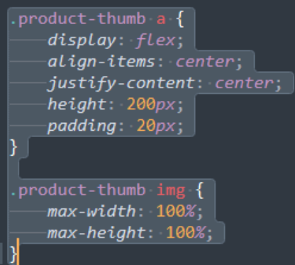

В следующем коде изменяю размеры и стиль текста названия, описания и цены

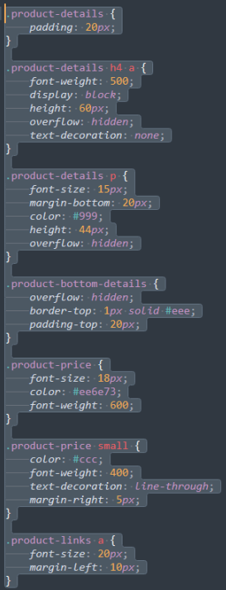

В итоге создали свою карточку, предлагаемая в документации нас не устраивает. Вынесли наши товары на главную страницу: распределили их между собой, вставили иконки для функций у товара.

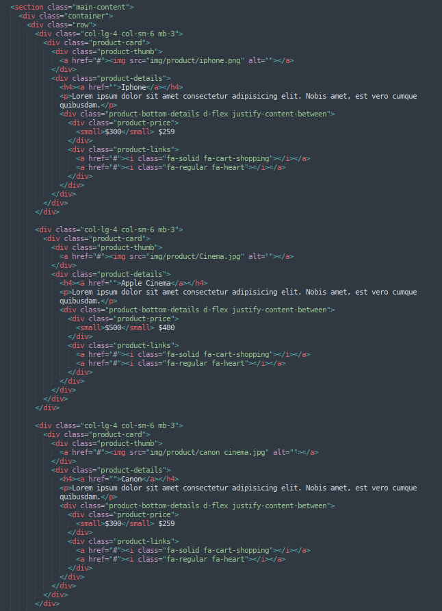

CSS

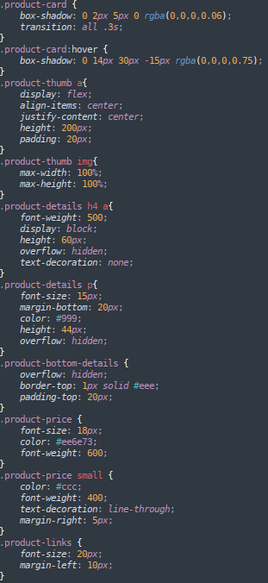

Результат:

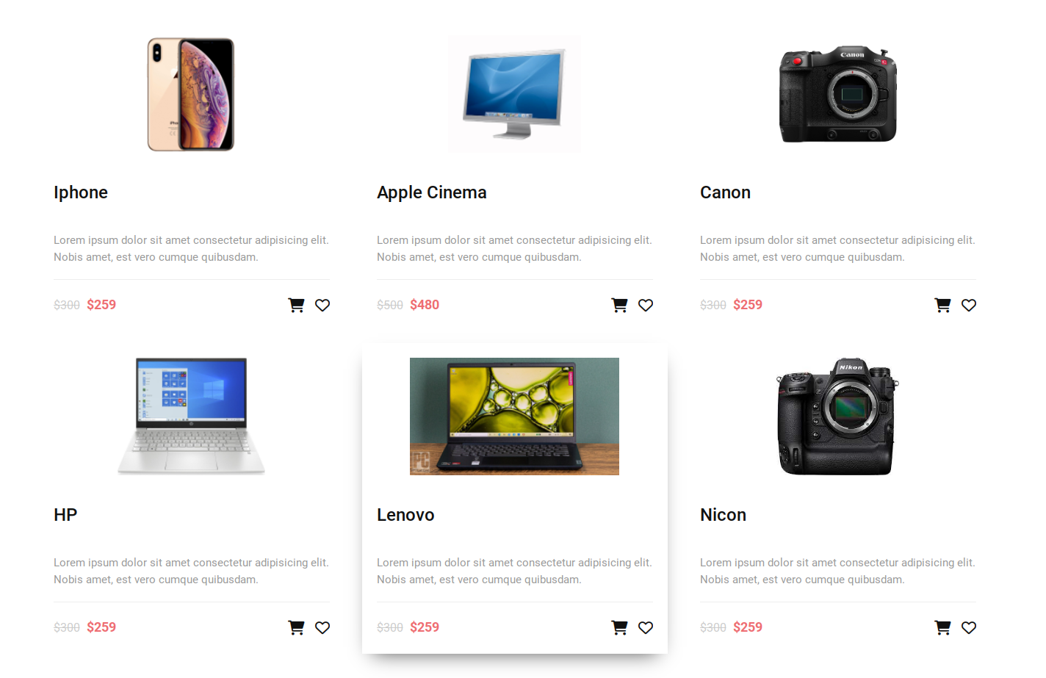

**Футер сайта**

Визуальный элемент, расположенный в нижней части страниц. В его поле обычно размещают ссылки на другие материалы ресурса, дублируют меню, располагают иконки соцсетей, форму подписки.

Для этого были использованы классы, о которых говорилось ранее

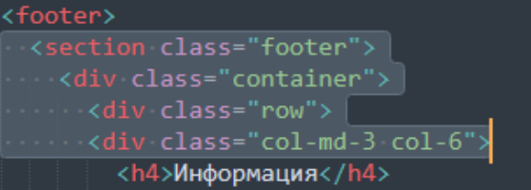

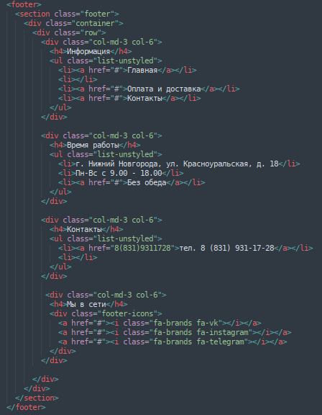

Были добавлены ссылки и текстовая информация

В css файл footer я измененил следующим образом: изменен цвет самого футера. У всех заголовков футера (h4) был изменен цвет, размер текста, была добавлена черта. У ссылок (footer a) была добавлена плавность (3 сек). У иконок были добавлены отступы и размер

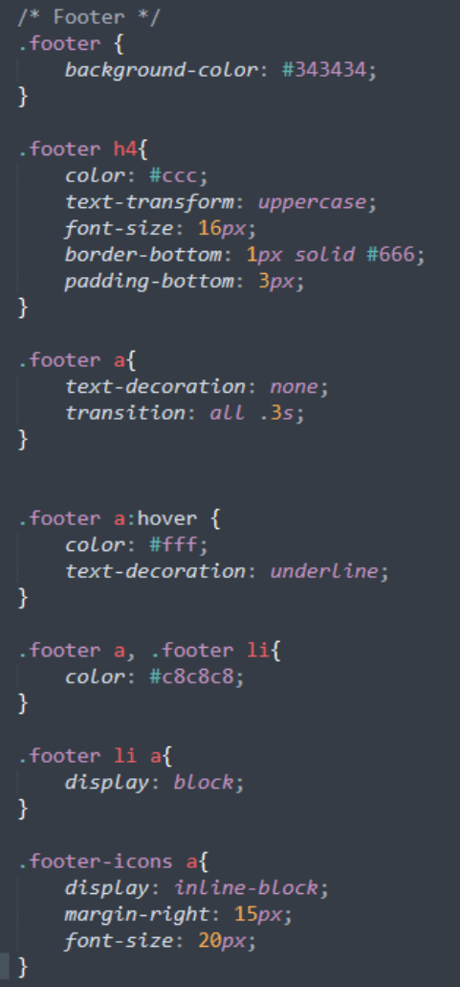

В итоге код выглядит следующим образом

Сам footer на сайте:

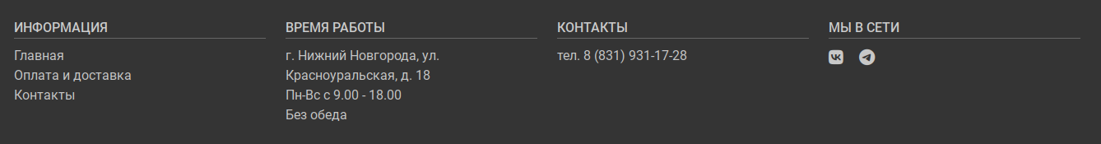

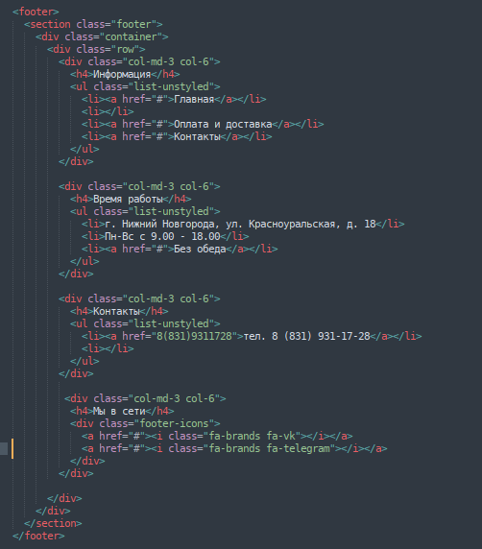

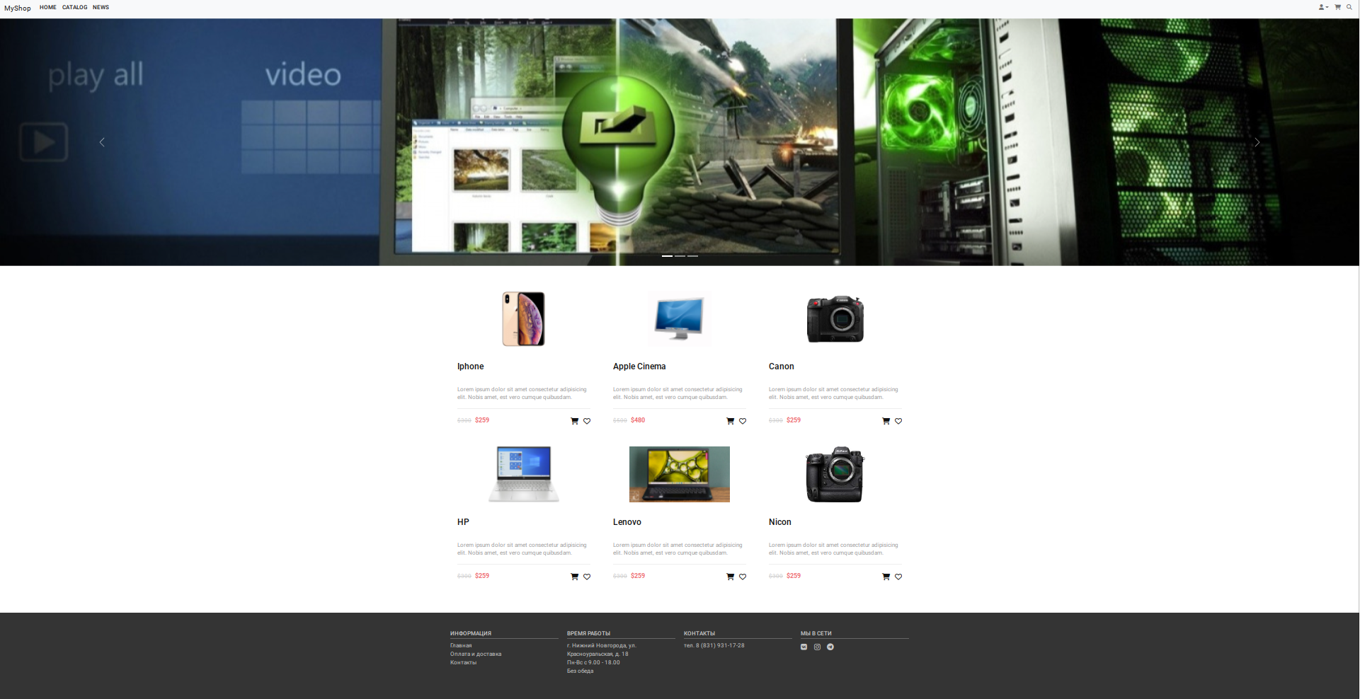Итог:

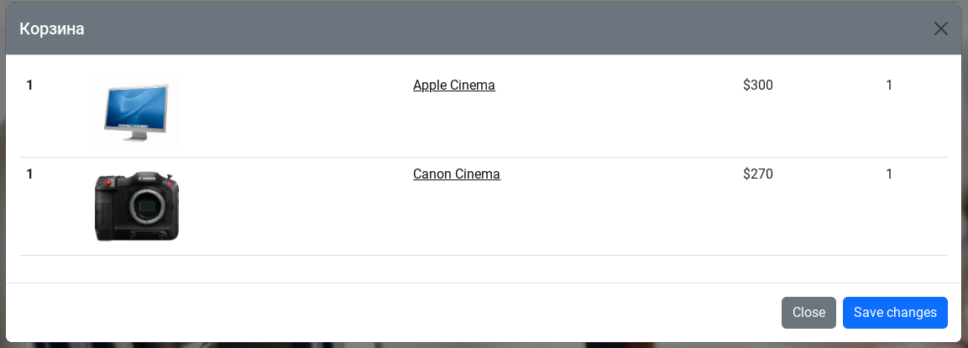

# Разработка собственного проекта с использованием фреймворка Bootstrap 5

# Сайт столярной студии STYLE CARPENTER

# Main Page

# Спецификация

# Спецификация – это документ, устанавливающий требования.

# Свойства хорошей спецификации:

# 1. Завершённость;

# 2. Единичность;

# 3. Атомарность;

# 4. Недвусмысленность.

# Дизайн и функциональные требования:

# Тематика сервиса – сайт для рекламы и предоставления столярных услуг.

# Целевая аудитория – люди с потребностью в приобретение мебели, оформлению жилых комнат, офисов, кухонь и так далее.

# Особенности:

# - Адаптивная верстка для ПК и мобильных телефонов.

# - Поддерживается русский, английский языки.

# - Выбранный шрифт страницы: Roboto

# Список страниц:

# 1. Главная страница

# a. Блок «шапка (header)»

# Шрифт: Roboto

# - Позиция: верхняя часть экрана

# - Текст: STYLE CARPENTER

# - Размер шрифта: 16px

# - Цвет шрифта: #fff

# - Цвет фона: #000

# - Блок отображения меню главного меню сайта. Переходы на главную страницу, страницу контакты и на страницу с информацией об организации.

# b. Блок основной информации

# Шрифт: Roboto

# - Размер карусели: высота 500px

# - По центру экрана

# - Есть кнопки переключения влево и вправо, а также индикаторы активного слайда.

# - В этом блоке располагается примеры работ компании. В три столбца расположены фотографии работ с подписями с возможностью перейти на страницу с данной работой.

# с. Подвал (footer)

# Шрифт: Roboto

# - Цвет фона: #000

# - Размер шрифта заголовков: 20px

# - Размер основного текста: 16px

# - Четыре блока информации: Информация, Время работы, Контакты, Мы в сети.

# а. в блоке информации указаны основные страницы сайта

# б. в блоке времени работы указаны адрес и график работы организации

# в. в блоке контакты номер телефона.

# г. в блоке мы в сети ссылки на соц. сети организации.

# 2. Страница Контакты

# a. Блок «шапка (header)»

# Шрифт: Roboto

# - Текст: STYLE CARPENTER

# - Размер шрифта: 16px

# - Цвет шрифта: #fff

# - Цвет фона: #000

# - Блок отображения меню главного меню сайта. Переходы на страницу контакты и на страницу с информацией об организации.

# b. Блок основной информации

# - Цвет фона: #fff

# - В этом блоке указаны адрес, график работы, номер телефона и соц.сети

# с. Подвал (footer)

# Шрифт: Roboto

# - Цвет фона: #000

# - Размер шрифта заголовков: 20px

# - Размер основного текста: 16px

# - Четыре блока информации: Информация, Время работы, Контакты, Мы в сети.

# а. в блоке информации указаны основные страницы сайта

# б. в блоке времени работы указаны адрес и график работы организации

# 3. О нас

# a. Блок «шапка (header)»

# Шрифт: Roboto

# - Текст: STYLE CARPENTER

# - Размер шрифта: 16px

# - Цвет шрифта: #fff

# - Цвет фона: #000

# - Блок отображения меню главного меню сайта. Переходы на страницу контакты и на страницу с информацией об организации.

# b. Блок основной информации

# Шрифт: Roboto

# - Размер шрифта: 16px.

# - Расположение: под хеадером.

# - В этом блоке располагается информация об организации, ее истории, услугах. Текст расположен в правой части экране. Фотография самой мастерской в левой части экрана

# с. Подвал (footer)

# Шрифт: Roboto

# - Цвет фона: #000

# - Размер шрифта заголовков: 20px

# - Размер основного текста: 16px

# - Четыре блока информации: Информация, Время работы, Контакты, Мы в сети.

# а. в блоке информации указаны основные страницы сайта

# б. в блоке времени работы указаны адрес и график работы организации

# в. в блоке контакты номер телефона.

# г. в блоке мы в сети ссылки на соц. сети организации.

# Подключение Bootstrap

# Скачиваем скомпилированные Boorstrap файлы и закидываем в папку с проектом. В index.html подключаем файлы, для этого нужен метод viewport, здесь же подключаем .css файлы. Подключим bootstrap.bundle.min.js. Здесь же подключаем и шрифт из google fonts, и иконочные шрифты.

# 

# 

**Элемент Navbar**

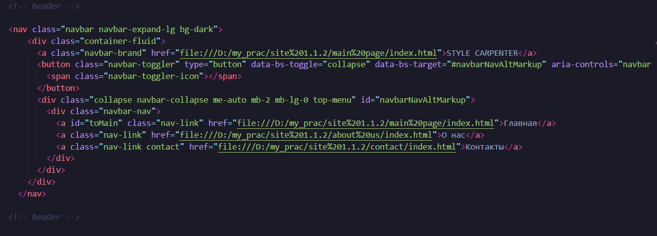

В данном случае используется класс navbar-expand, в темной теме bg-dark. collapse navbar-collapse это сворачиваемая область.



style.css

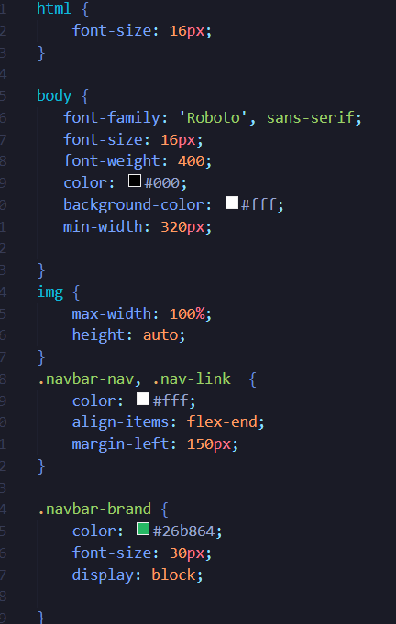

**Элемент Carousel**

Элемент предназначен для плавного просмотра картинок. В этом случае переход между слайдами осуществляется через элементы управления, такие как стрелки и активная страница. Всего у нас три слайда с подписями.

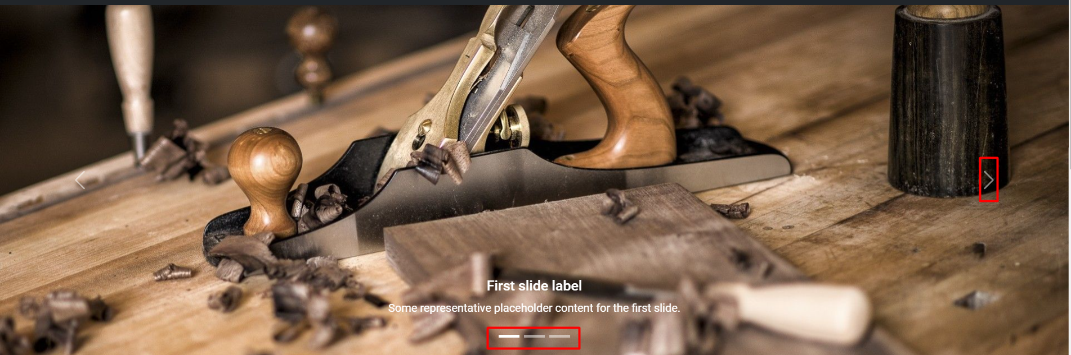

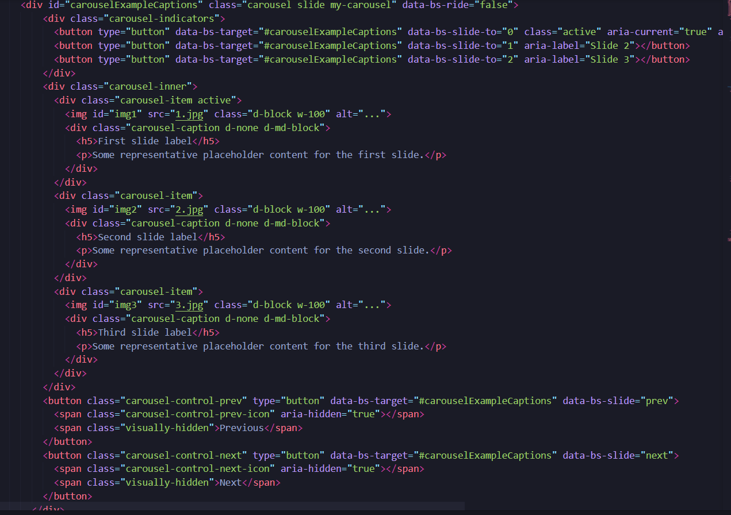

**Карточки с услугами**

html

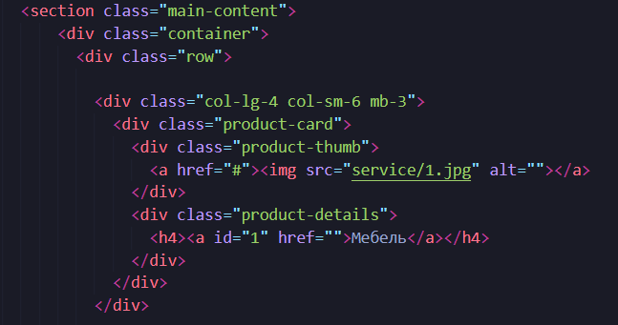

css

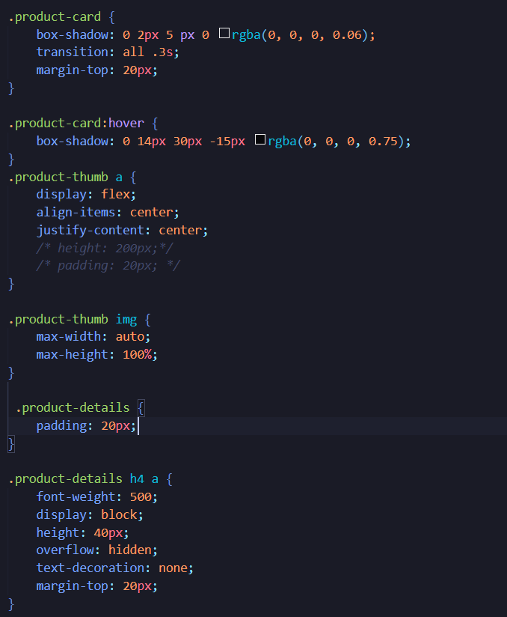

Создадим карточки с услугами используя классы main-content, container и row. Класс col делит сетку на части (по умолчанию в bootstrap5 12- ти колоночную сетку). Добавляем описание и изображения. Сделаем 6 таких копий. Для явного выбора услуги сделаем тень в style.css в классе product-card.

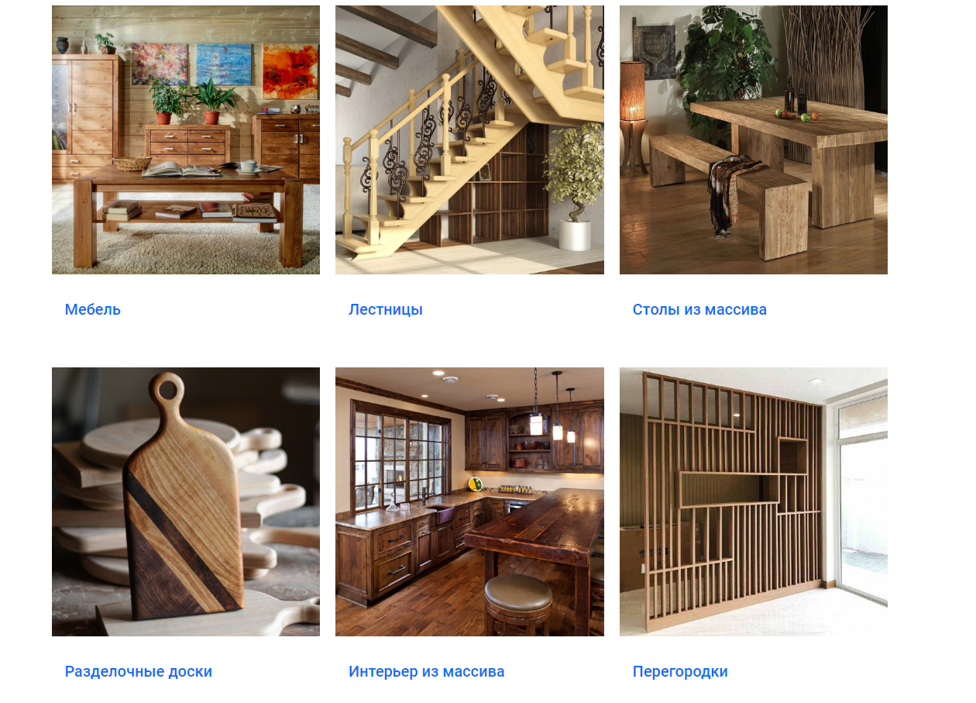

**Подвал сайта footer**

Для подвала используем все те же классы container, row и col. Добавляем классы, содержащие основную информацию об организации. Получилось 4 информационных блока. Прописываем цвет самого подвала, расположение текста по центру. Добавляем цвет и размер текста, черту при наведении у ссылок. У блока иконок отступы и размер. Иконки можно найти на сайте fontawesome, для этого потребуется создать учетную запись и авторизироваться.

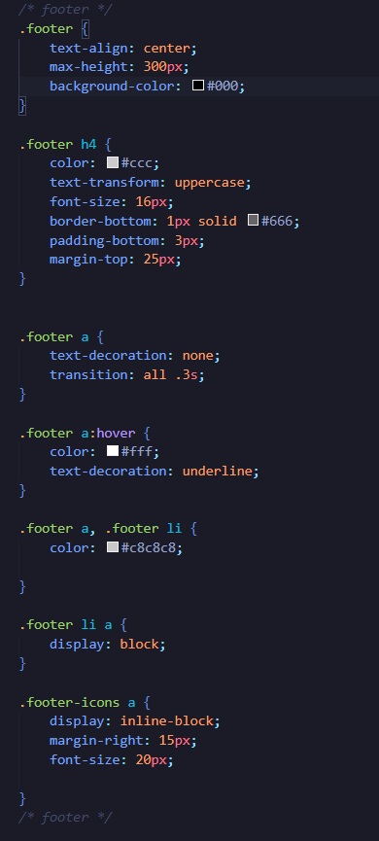

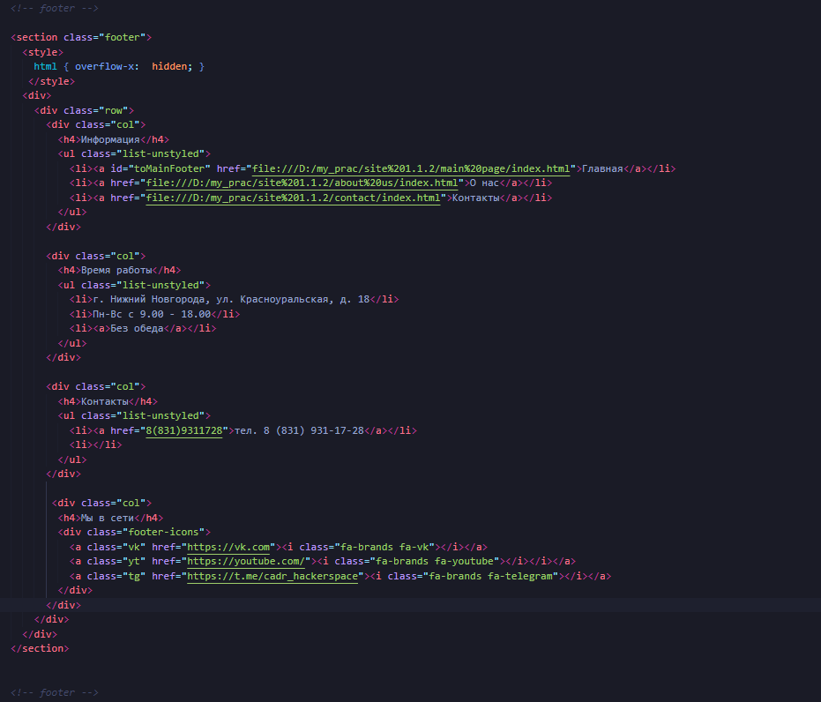

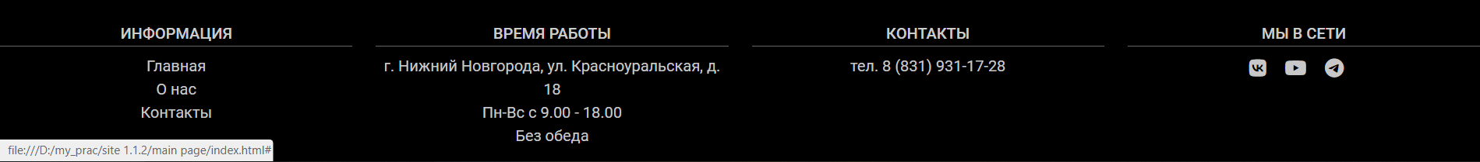

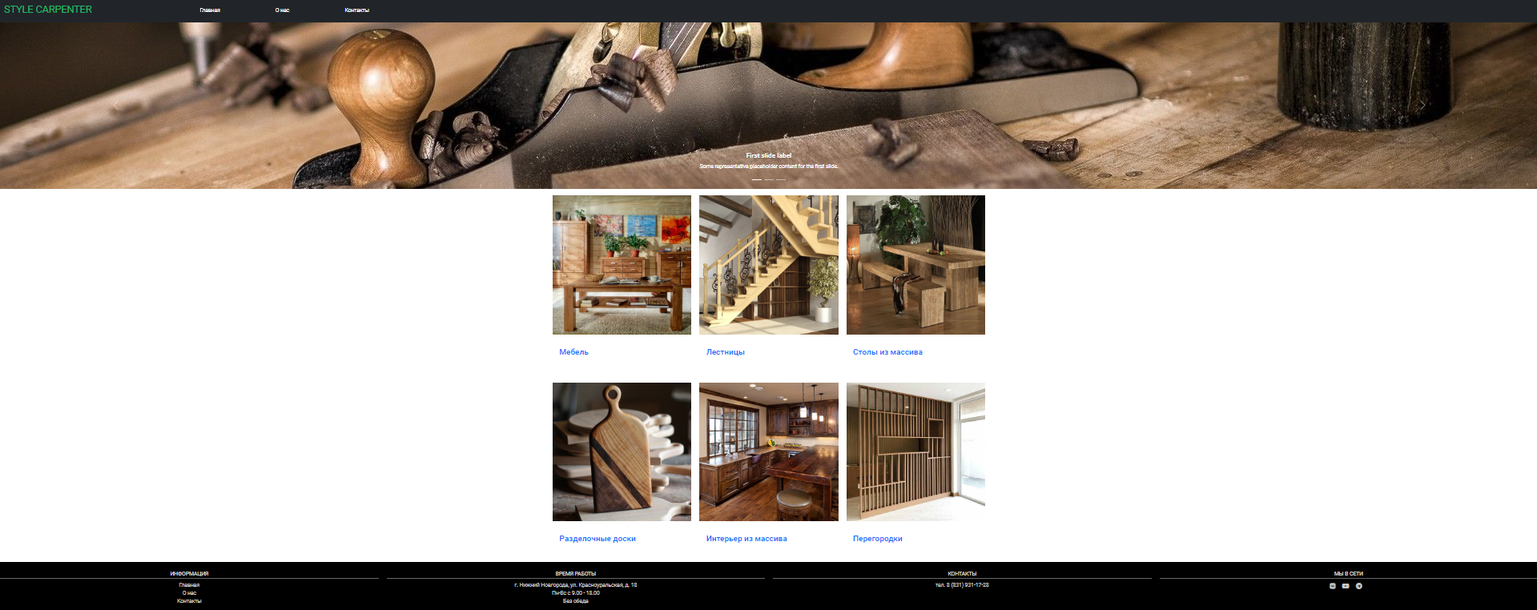

**О нас**

**Элемент Navbar**



В данном случае используется класс navbar-expand, в темной теме bg-dark. collapse navbar-collapse это сворачиваемая область.



style.css



**main-content**

При помощи классов container, pictures, text добавили фото и текст. В css прописали расположение и отступы.

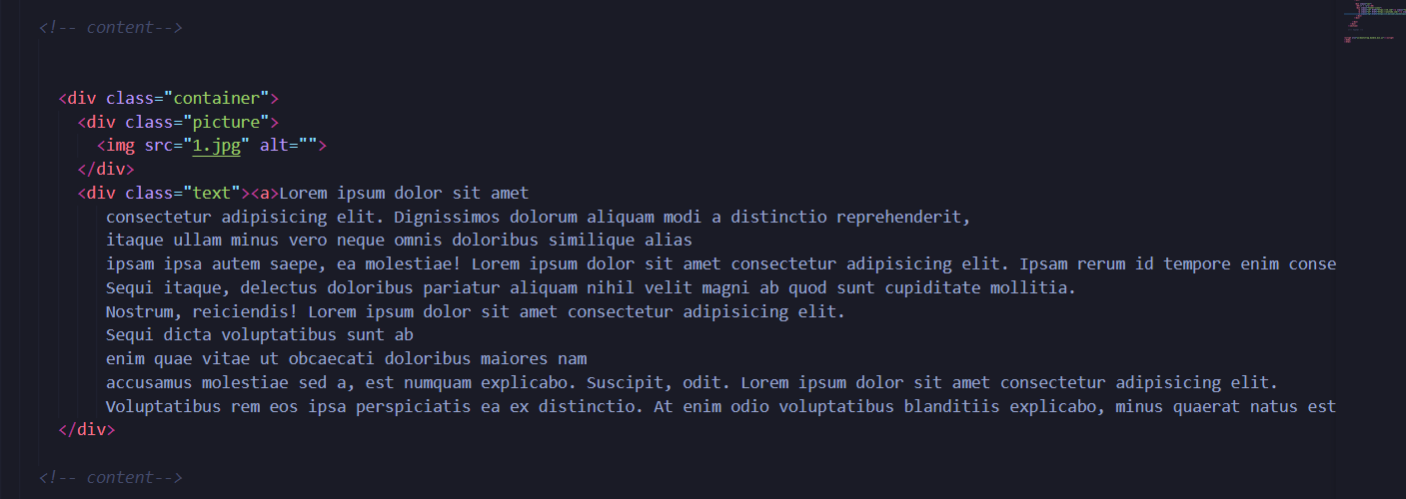

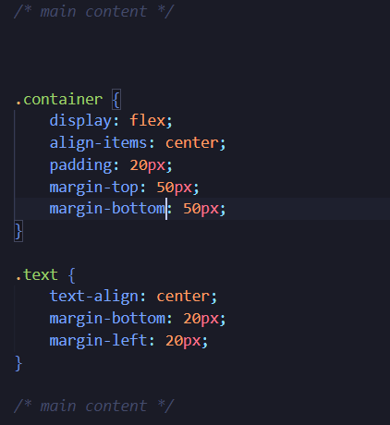

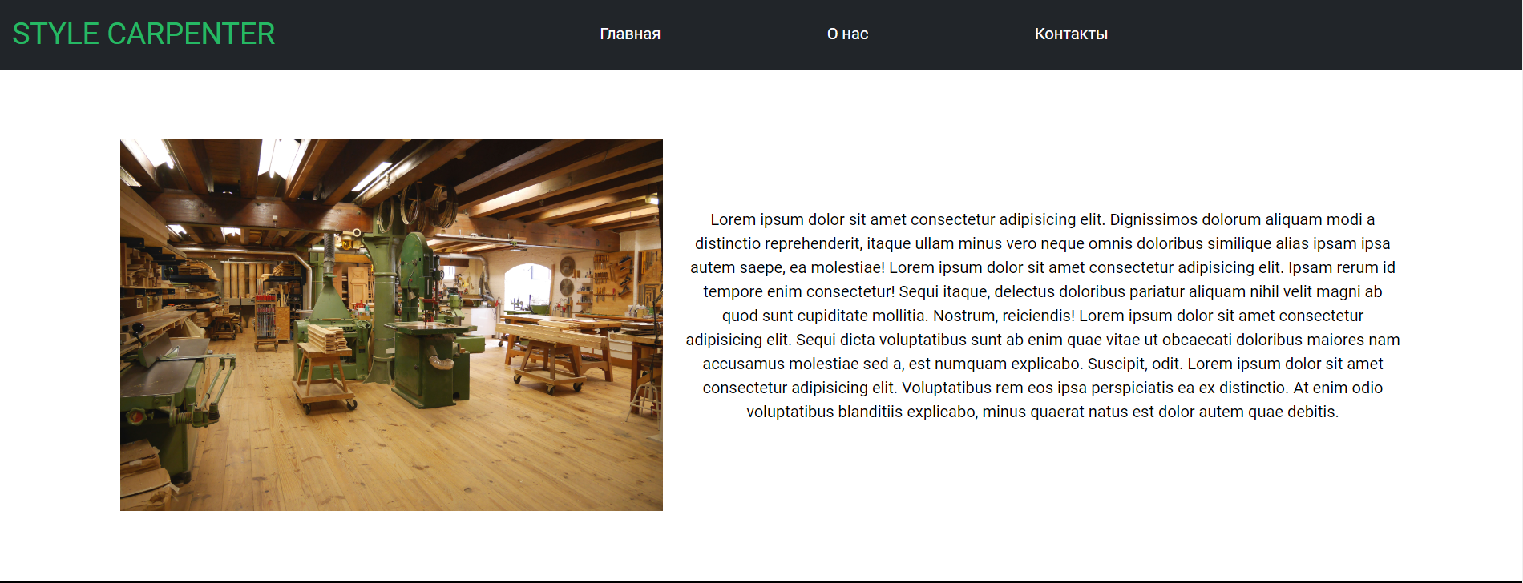

**Подвал сайта footer**

Для подвала используем все те же классы container, row и col. Добавляем классы, содержащие основную информацию об организации. Получилось 4 информационных блока. Прописываем цвет самого подвала, расположение текста по центру. Добавляем цвет и размер текста, черту при наведении у ссылок. У блока иконок отступы и размер. Иконки можно найти на сайте fontawesome, для этого потребуется создать учетную запись и авторизироваться.



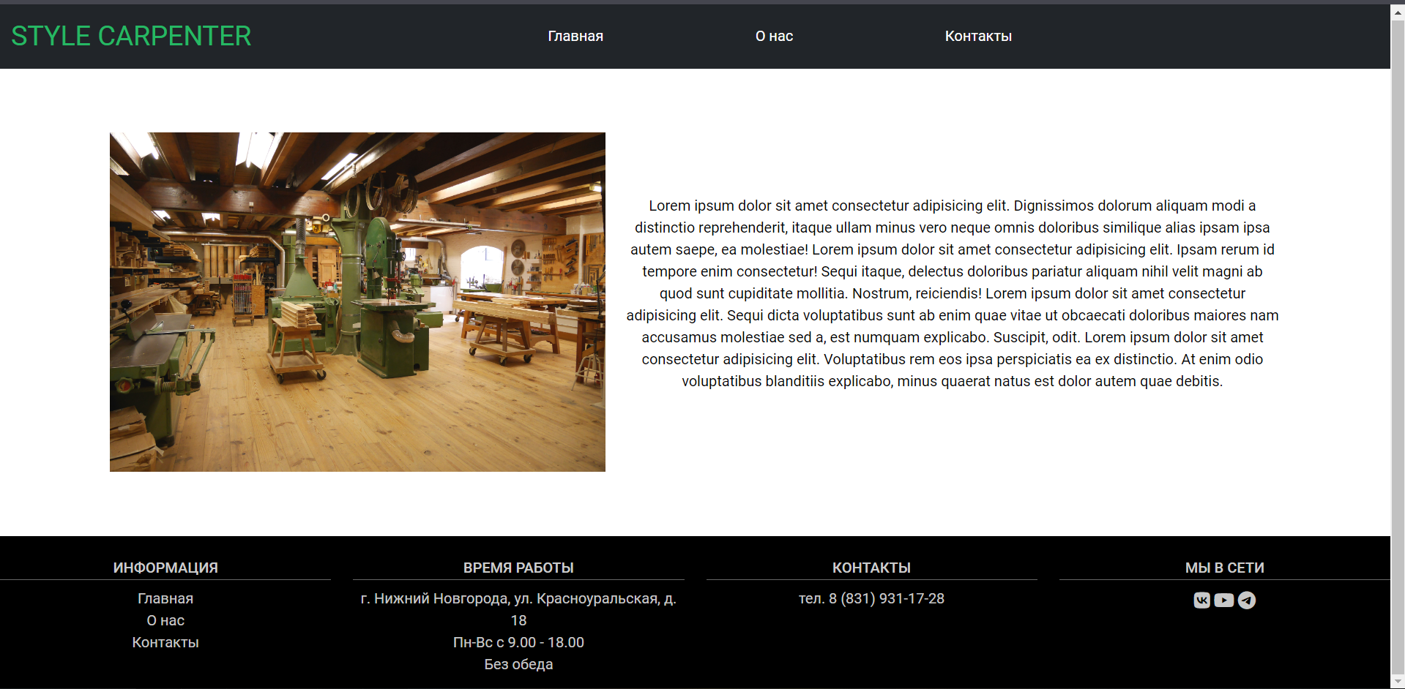

**Контакты**

**Элемент Navbar**



В данном случае используется класс navbar-expand, в темной теме bg-dark. collapse navbar-collapse это сворачиваемая область.



style.css



**main-content**

При помощи классов container, column и col создаем три информационных блока с социальными сетями, номером телефона организации и графиком работы. Иконки можно найти на сайте fontawesome.

html

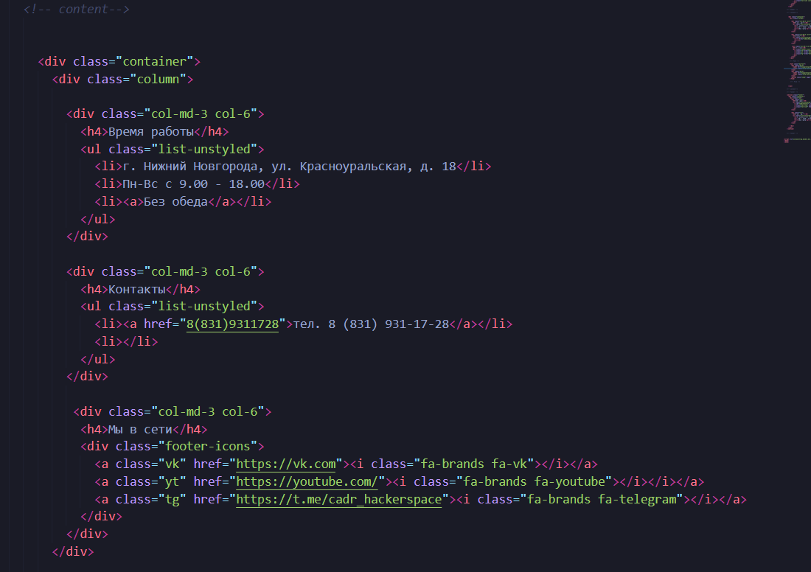

css

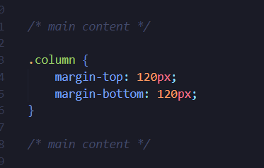

Создадим также форму обратной связи.

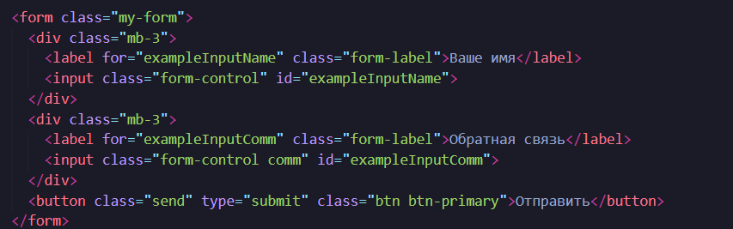

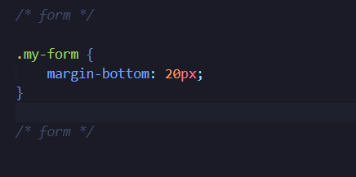

**Подвал footer**

Подвал немного измениться, и мы оставим всего лишь два блока с основными страницами и графиком работы.

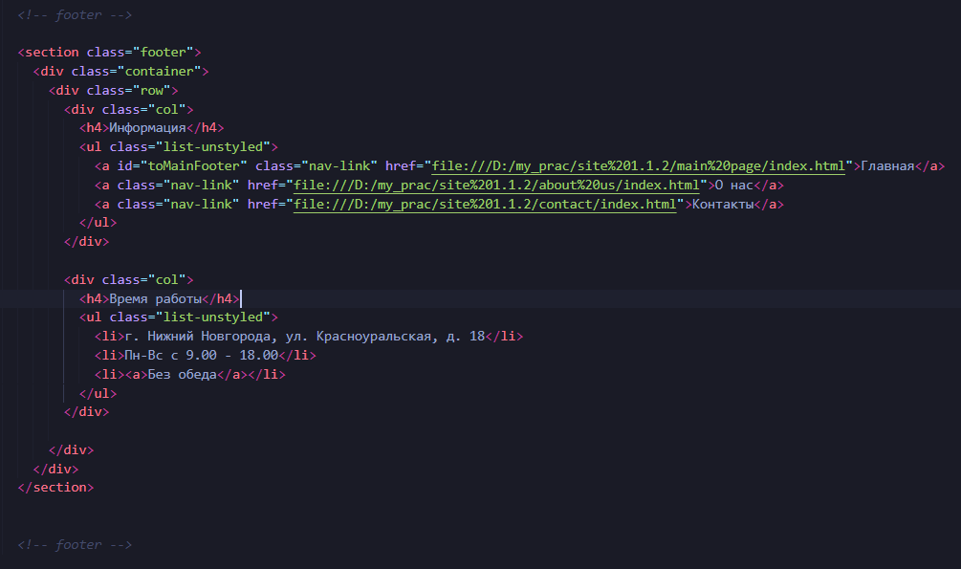

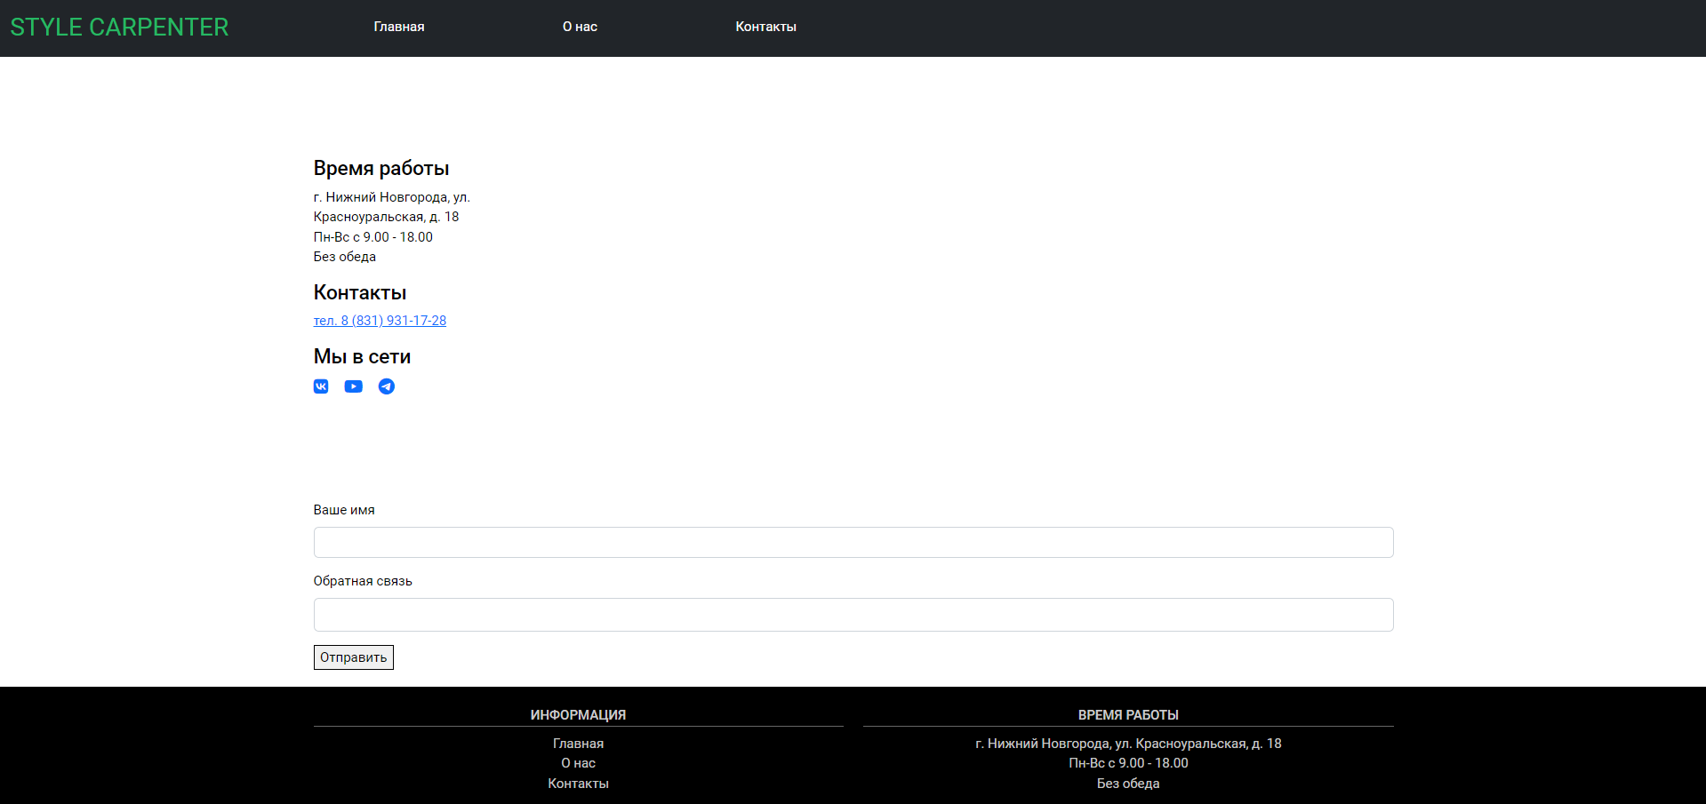

**Модуль тестирования**

Для тестирования выбрана каскадная модель. Разработка проекта шла последовательно, от одного этапа к другому. С исследования предметной области, проектирования схемы декомпозирования, написание спецификации, и на их основе была реализована три веб-страницы с определенным функционалом. Для каждой страницы был написан test-suit в отдельном java-class по тестируемой функциональности

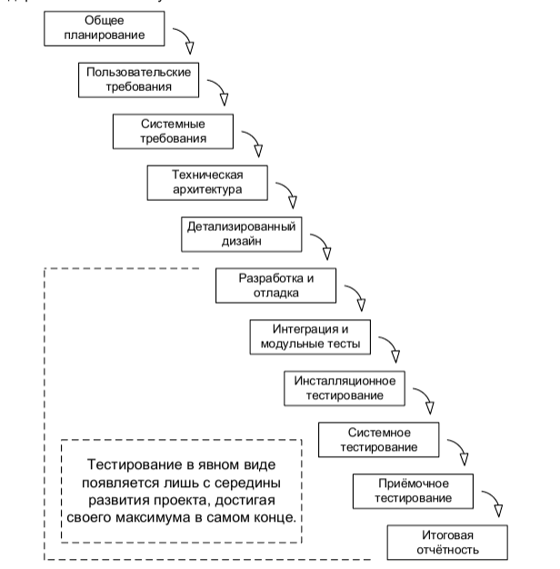4

Рис. 1. Каскадная модель разработки ПО

**Схема декомпозирования**

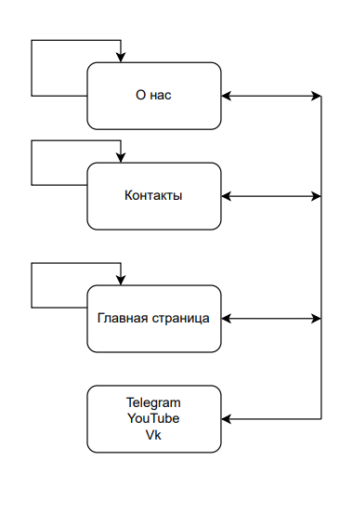

Рис. 2. Схема декмопозирования

**Настройка окружения**

**Среда разработки – intellij IDEA**

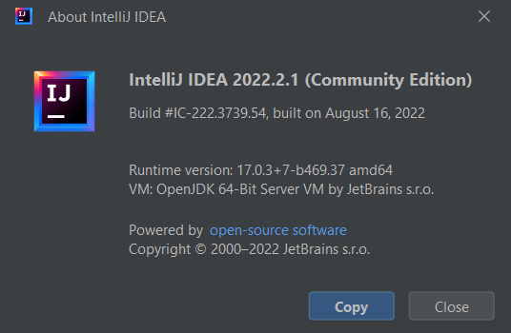

Рис. 3. Версия intellij IDEA

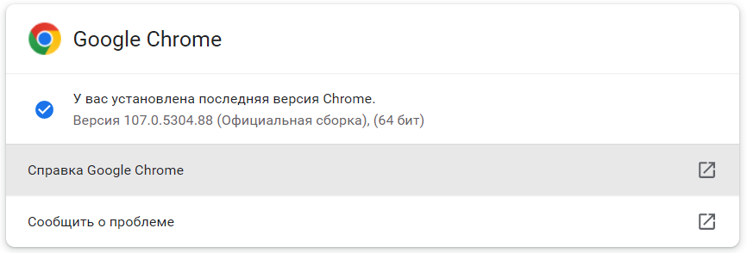

Рис. 4. Версия Google Chrome

Chromdriver.exe можно загрузить с <https://chromedriver.chromium.org/>.

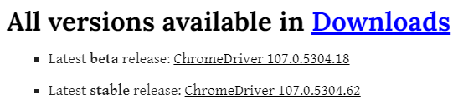

Рис. 5 ChromeDriver 107.0.5304.62

Установленная версия chromedriver должна совпадать с версией браузера. В приложении IntelliJ IDEA, создал maven – проект, подключил библиотеку Selenium и Junit в файле pom.xml. В папке test создадим java class, создадим папку drivers и закинем туда наш драйвер.

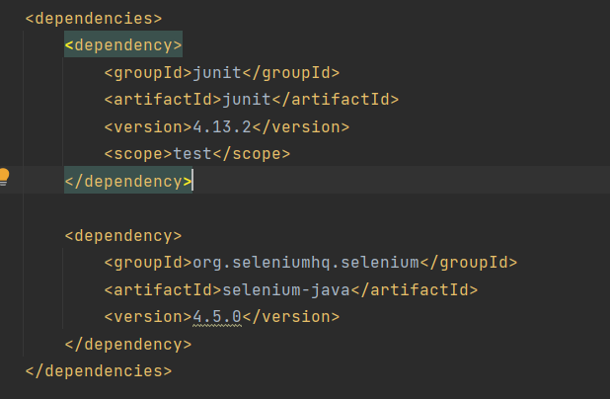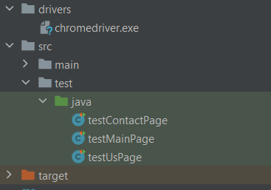

Рис. 6 Chromedriver в папке drivers Рис. 7 Подключение библиотеки junit и selenium driver

**Тестирование main page**

Подключение библиотек и инициализация переменных, которые будут вызываться в @Test

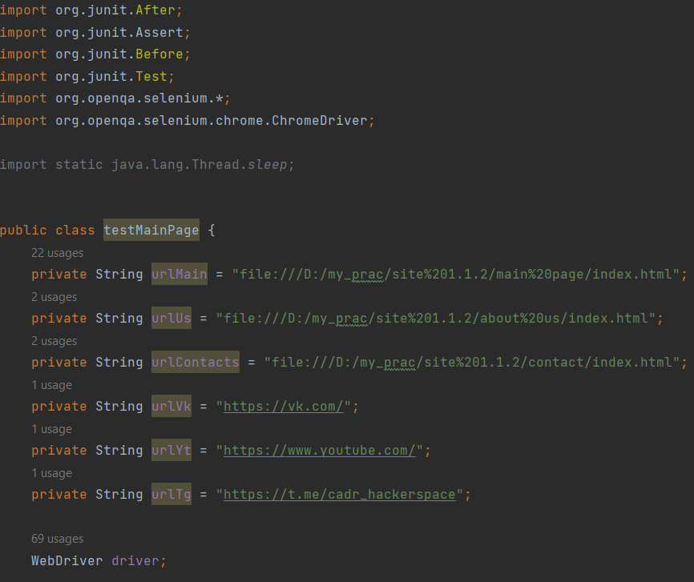

Проверка элементов Navbar

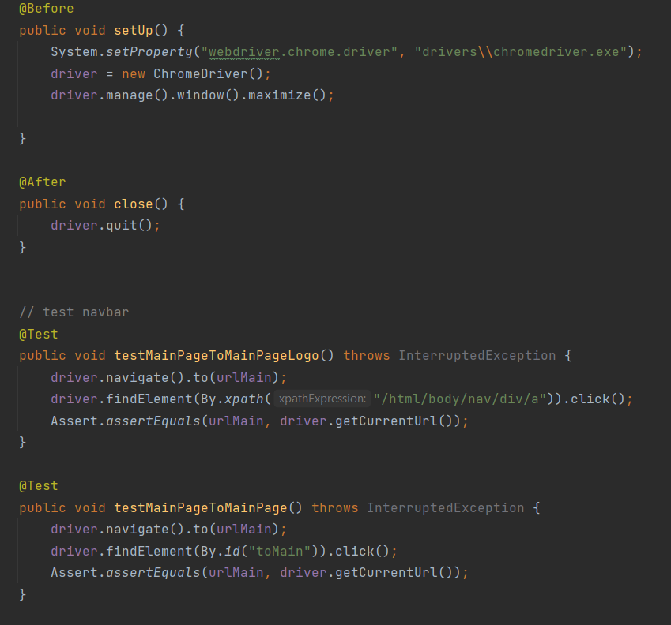

Заканчиваем проверку элементов Navbar и testMainPageToInfOne начаниется проверка блока «Информация» в footer.

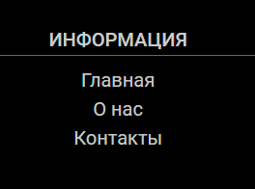

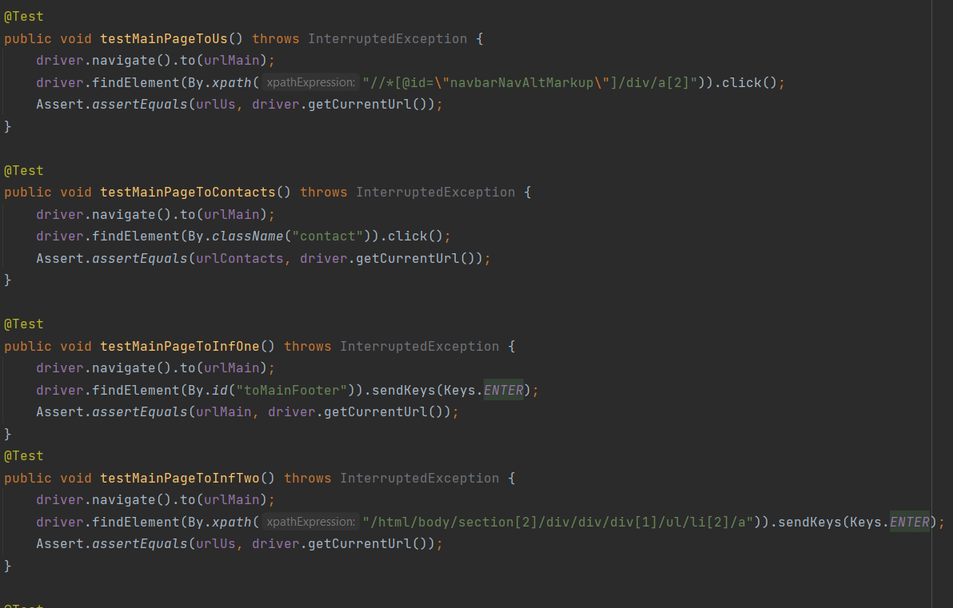

C testMainPageToVk начинается проверка иконок в блоке «Мы в сети»



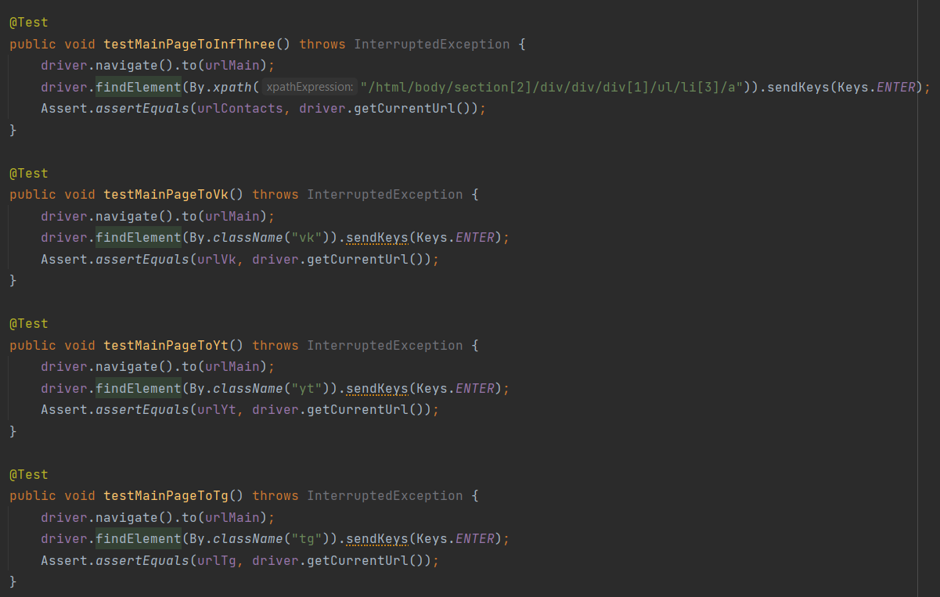

Проверка блока с карточками услуг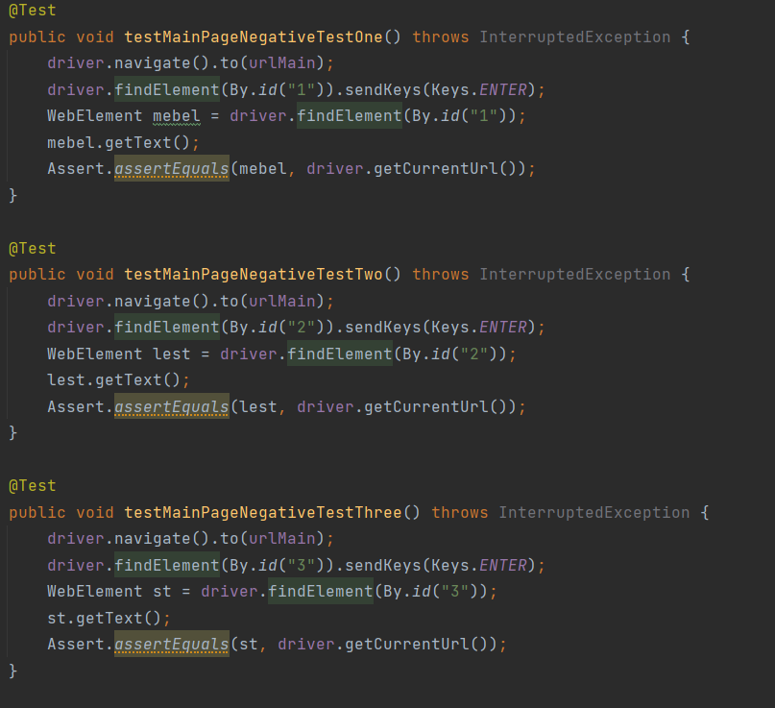

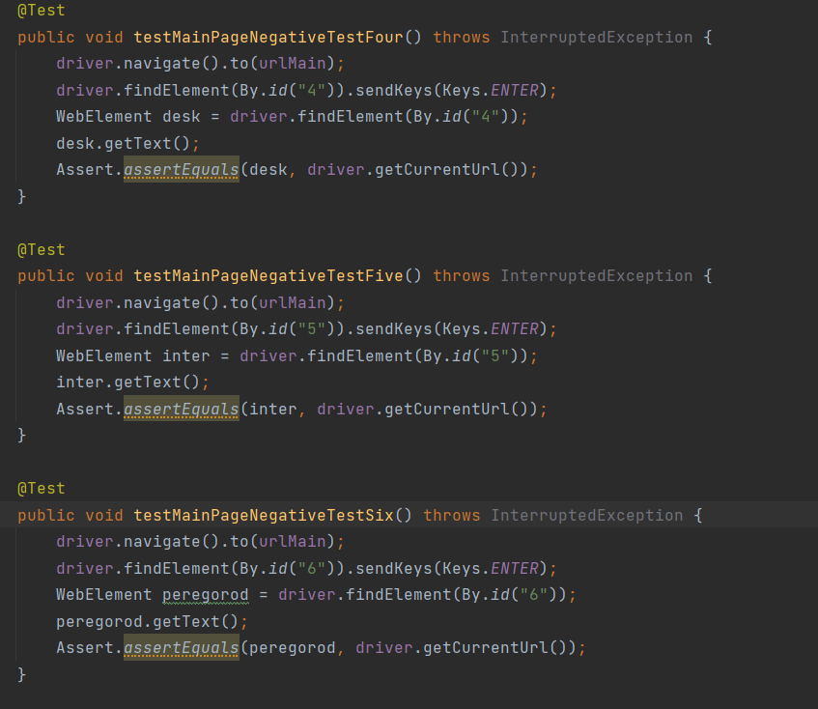

Проверка блока с карточками услуг.

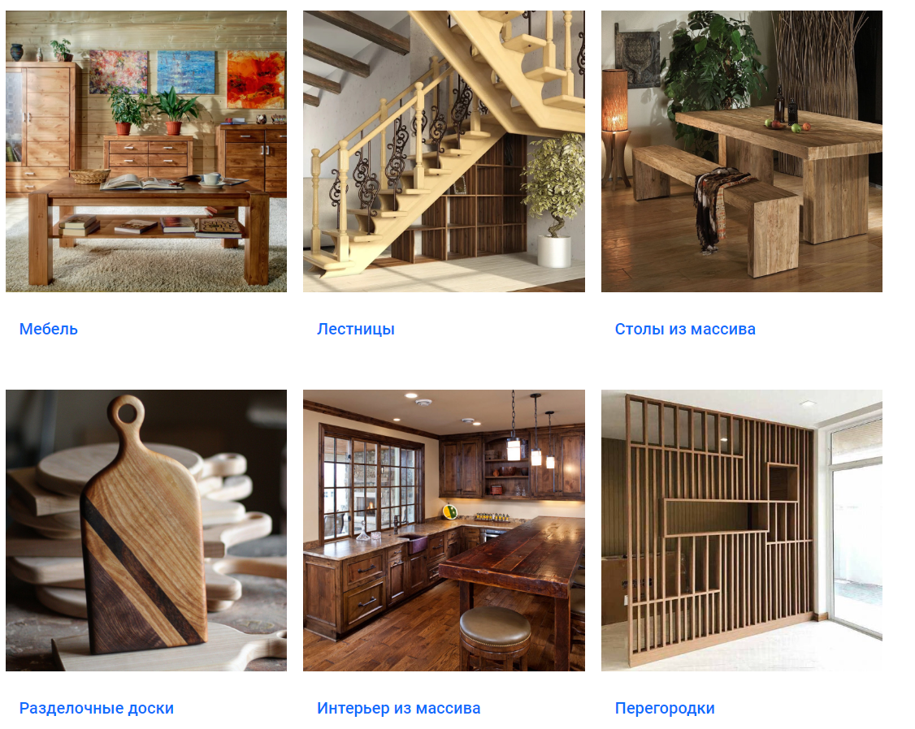

Проверка элементов управления Carousel

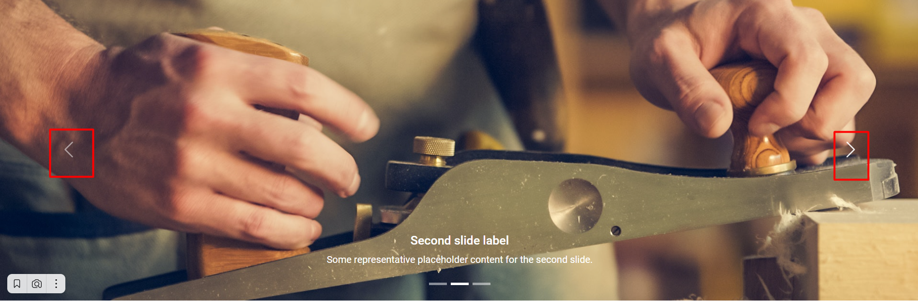

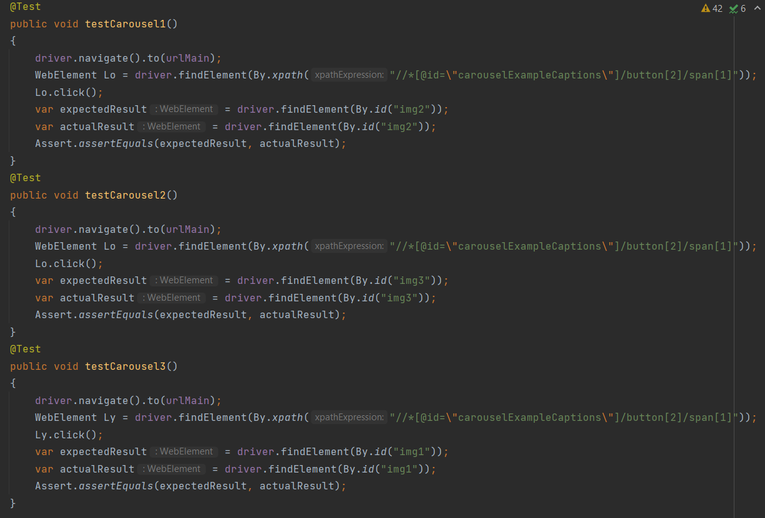

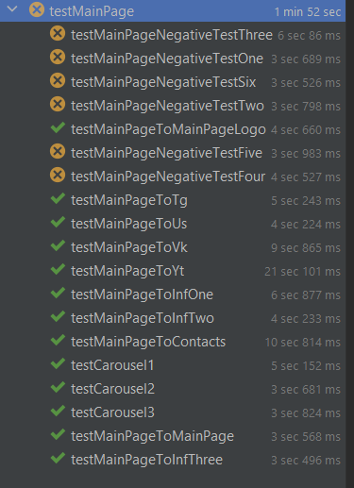

В результате тестирования стартовой страницы была выявлено, что результаты 13 тестов положительны, а 6 отрицательны. Не совпадение ожидаемого результата с фактическим связано с тем, что функциональность данного элемента не была реализована.

Функционал страницы готов на 69,4%.

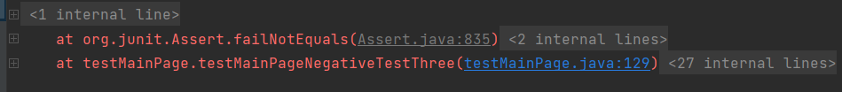

**Тестирование about us**

Проверка элементов Navbar

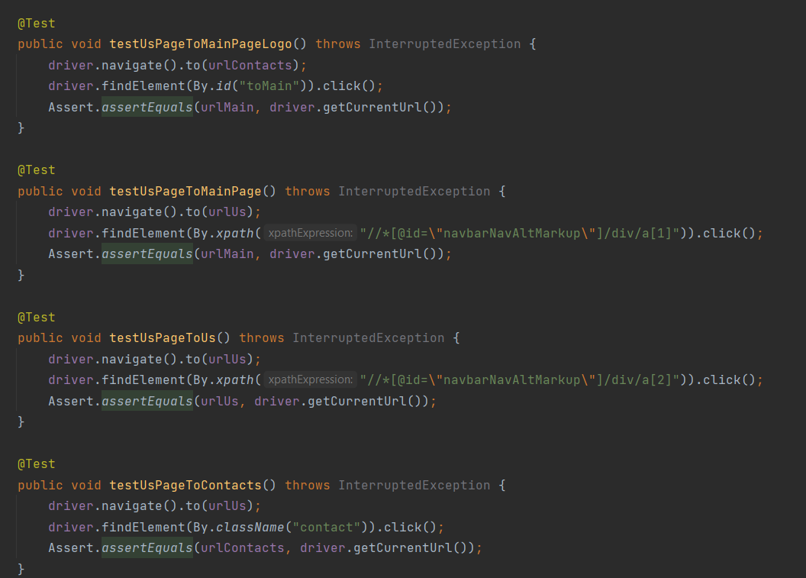

Тестирование элементов в блоке «Информации» и иконок «Мы в сети»

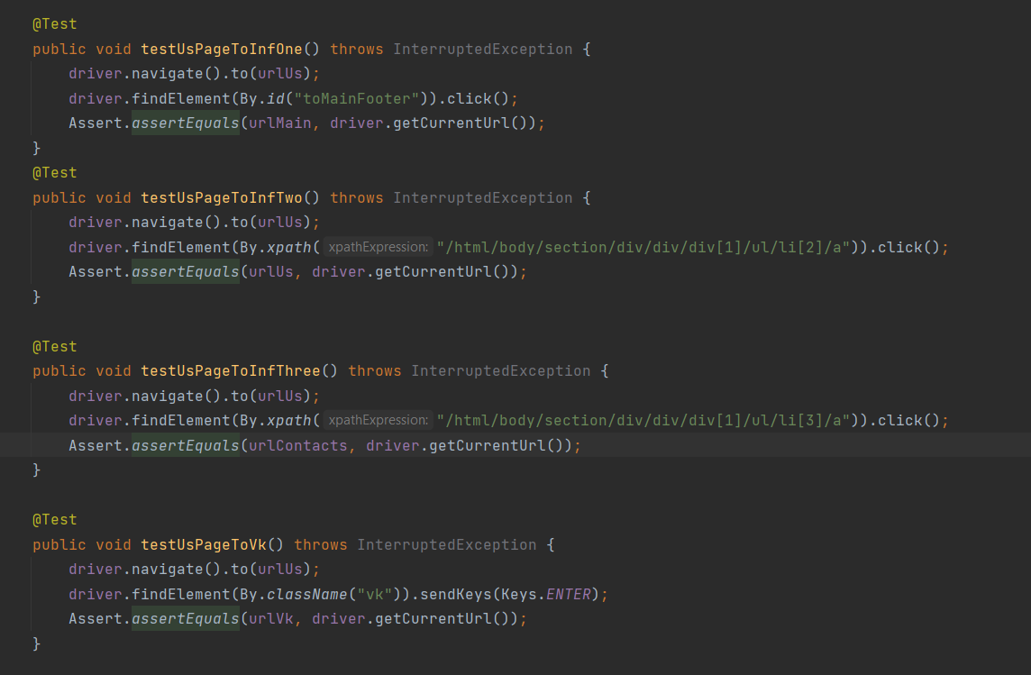

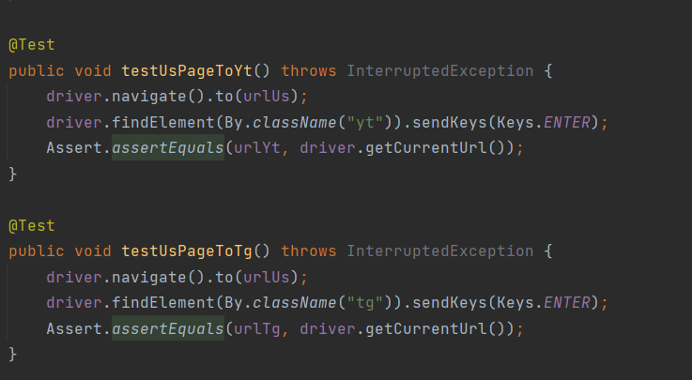

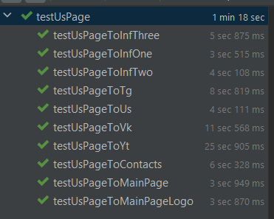

В результате тестирование страницы с информацией об организации 10 тестов дали положительный результат. Функционал страницы реализован полностью.

**Тестирование contacts**

Тестирование элементов Navbar, элементов в блоке «Информации» и «Мы в сети», а также формы обратной связи.

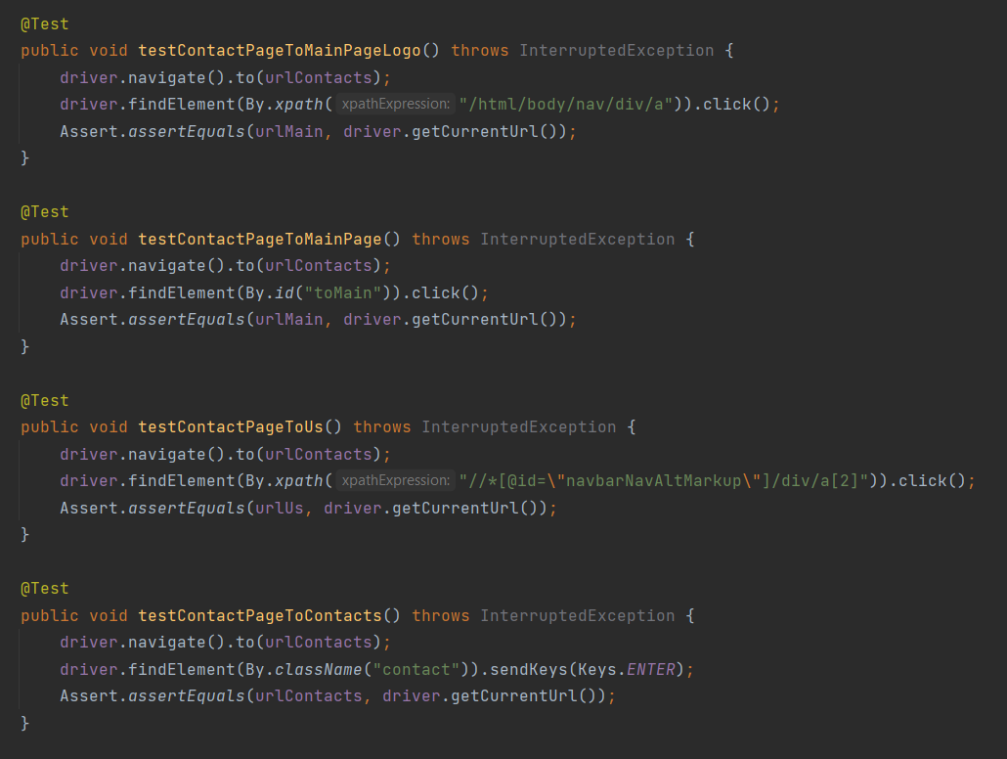

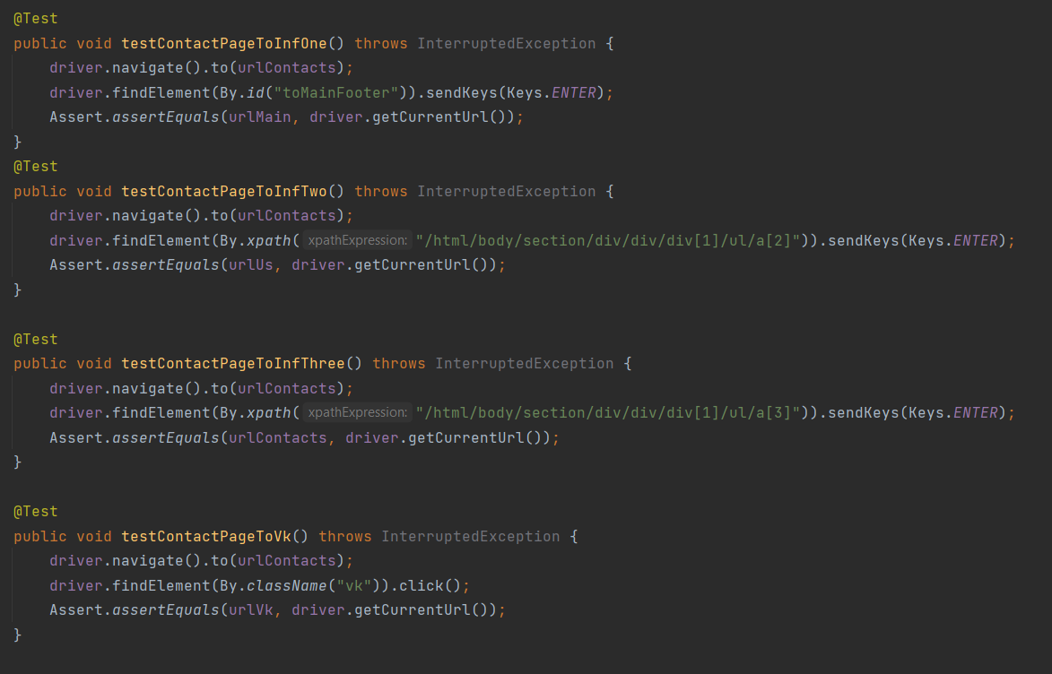

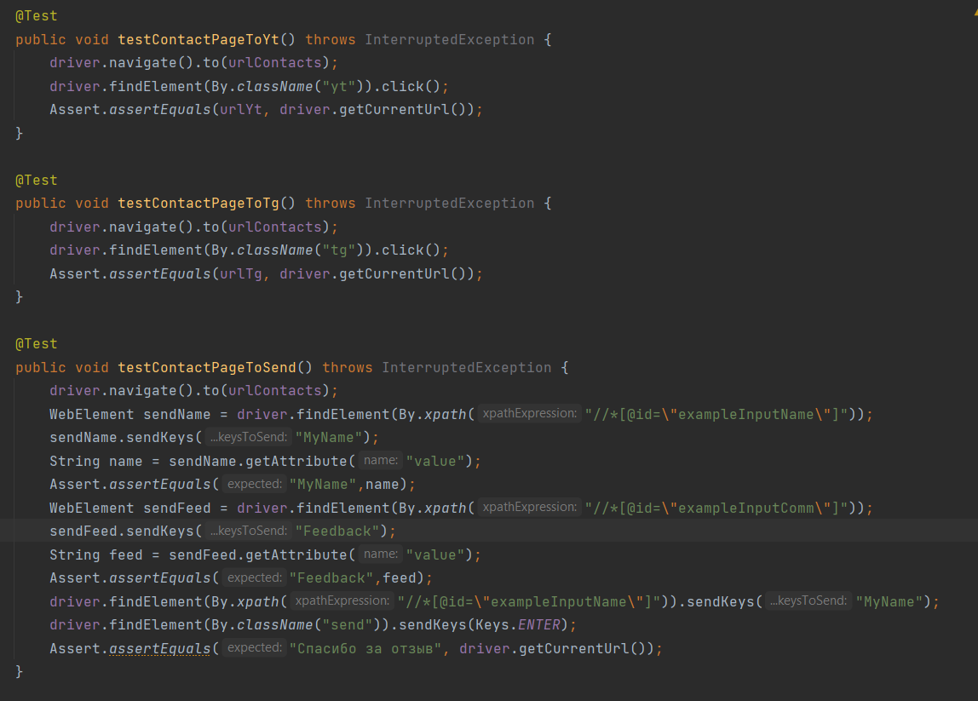

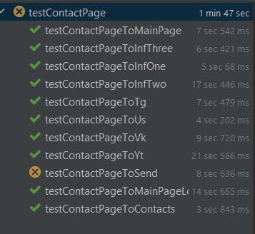

В результате тестирования страницы контактов только 1 тест из 11 дал отрицательный результат, так как не была реализована функциональность элемента «Форма». Функциональность реализована на 91%.

При полной проверке все трех страниц из 40 тестов 7 выдали отрицательный результат. На данном этапе разработки функционал реализован на 82,5%.

# Управление контентом. OpenCart

# OpenCart — платформа электронной коммерции, ориентированная на создание интернет-магазинов. Является свободным программным обеспечением, распространяемым по лицензии GNU General Public License v3. Системой «OpenCart» поддерживаются дополнения - модули и шаблоны RU - EN.

# Opencart – это платформа для тех, кто хочет создать готовый интернет-магазин без значительных финансовых затрат и максимально быстро. Система работает по принципу “легко установить, удобно пользоваться”. На практике так оно и есть. Простой в использовании интерфейс позволяет в кратчайшие сроки запустить магазин и уже в течение недели получать первые продажи.

# Регистрация на Beget

# Перед работой с OpenCart требуется зарегистрироваться на хостинге Beget. Можно воспользоваться бесплатным хостингом, ссылка на него находится в подвале в блоке с доп. услугами.

# 

После перехода по ссылке потребуют ФИО и личный телефона, на который придет логин и пароль.

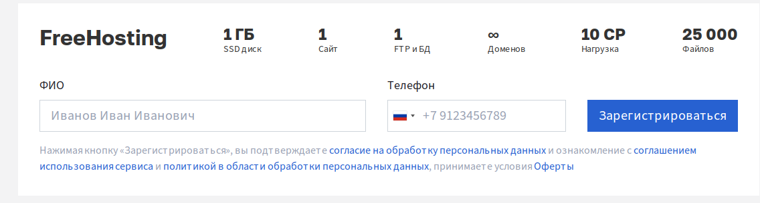

Вводим данные, которые пришли в смс.

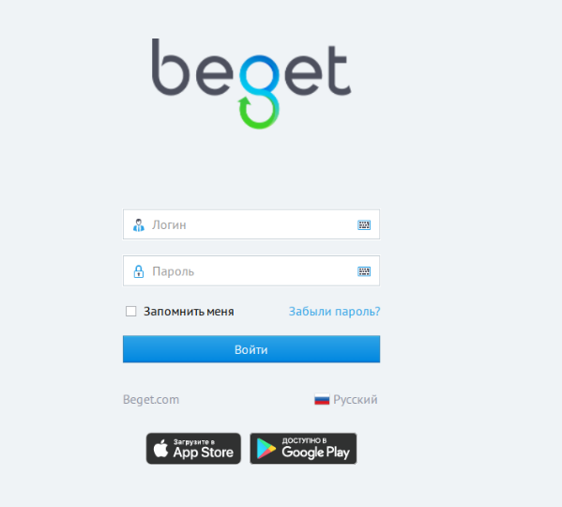

**Установка OpenCart**

После авторизация устанавливаю OpenCart. Для это перехожу на CMS.

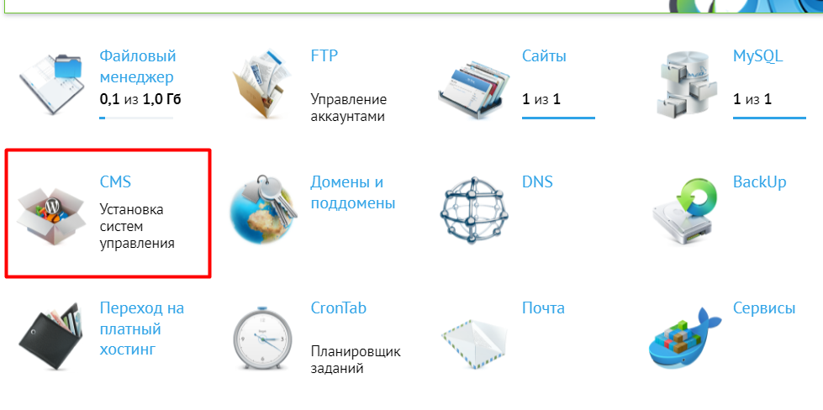

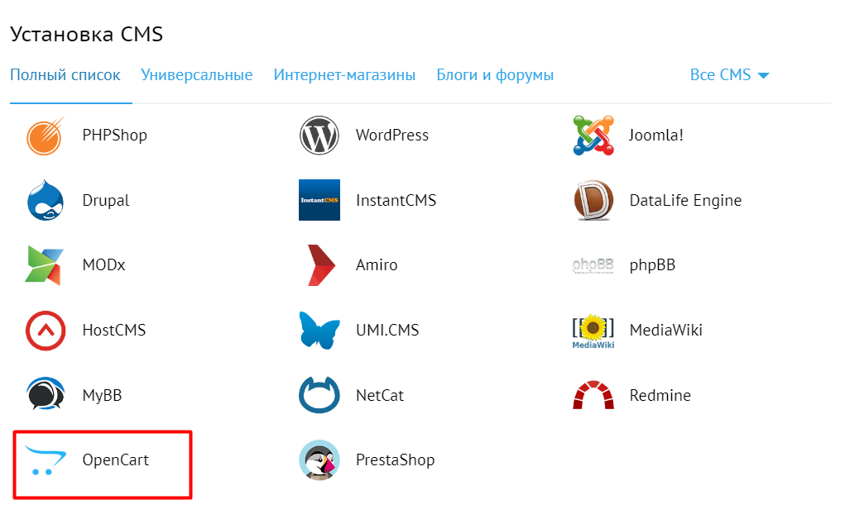

**Работа с OpenCart**

Для работы с нашим магазином требуется войти в OpenCart под администратором. Для этого берем нашу ссылка на сайт и прописываем через /admin



Появится окно авторизации.

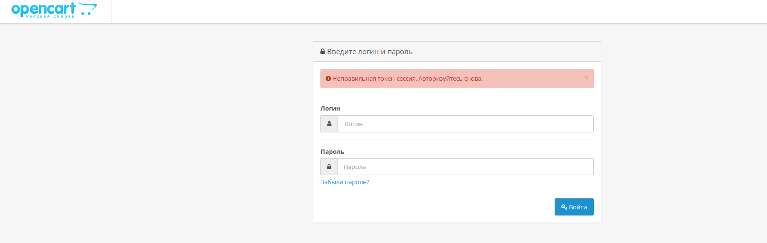

После загрузится данное окно.

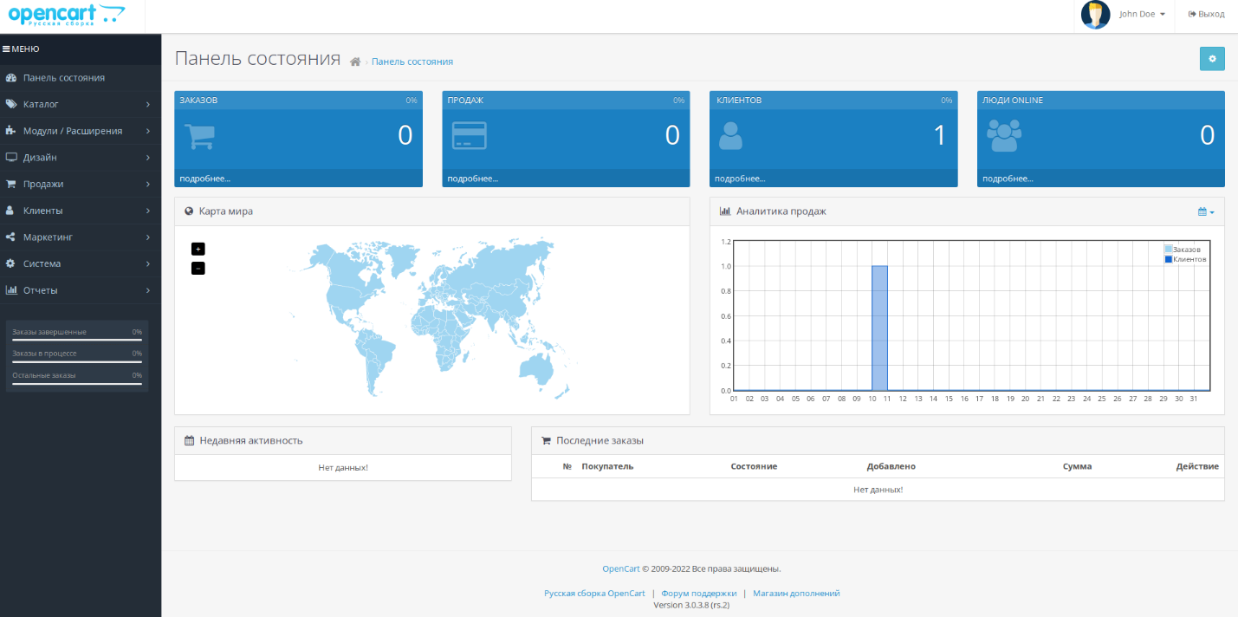

Перехожим в раздел Система>Настройки.

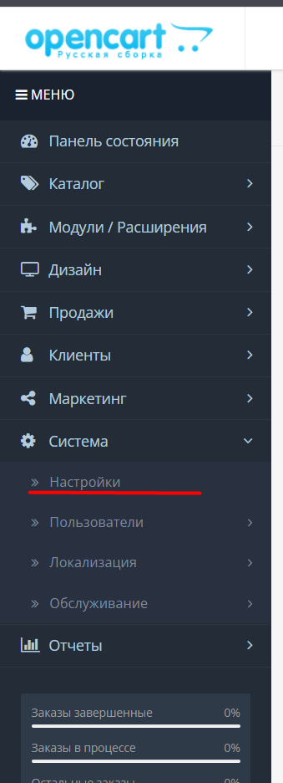

Здесь можно изменить название и иконку нашего магазина.

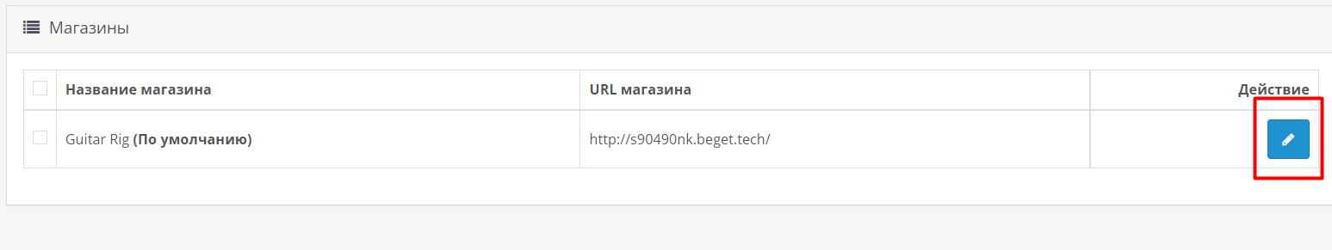

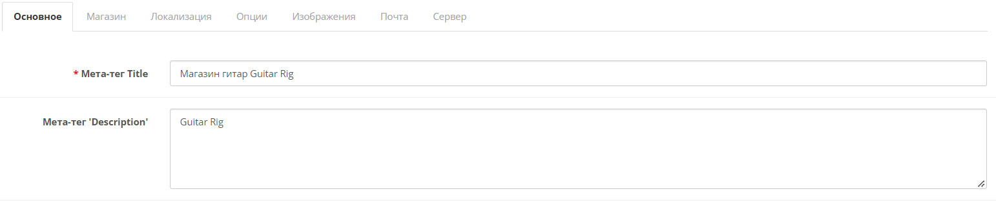

Далее добавляем баннер. Переходим в Дизайн>Баннер

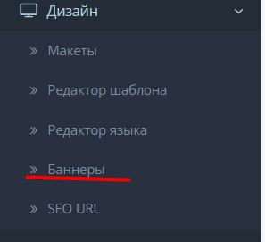

Здесь можно создать новые или редактировать уже имеющиеся баннеры.

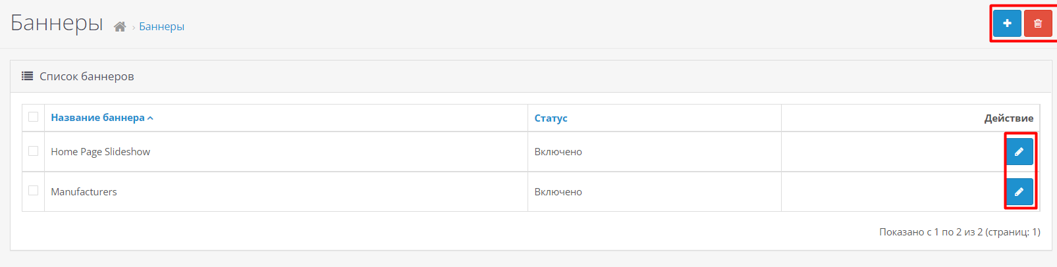

Баннер, который будет на главной странице.

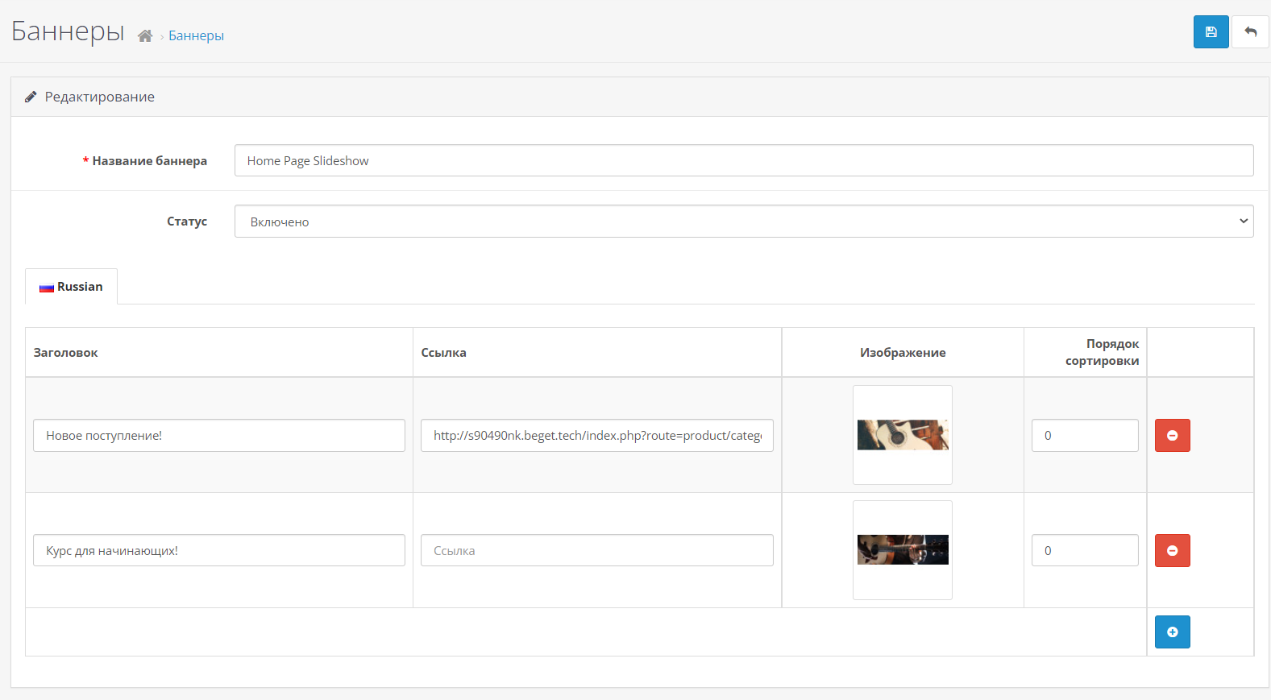

Баннер с производителями.

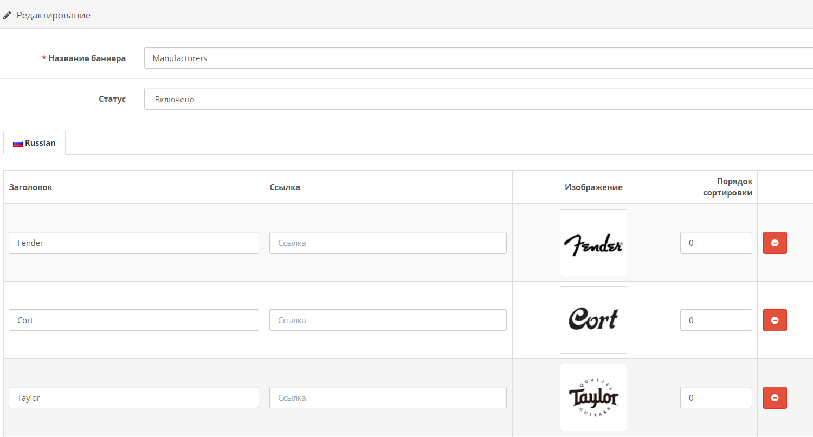

Для более удобного ориентирования между товарами требуются категории, чтобы сделать их во вкладке Каталог есть раздел Категории.



Добавил категории и подкатегории.

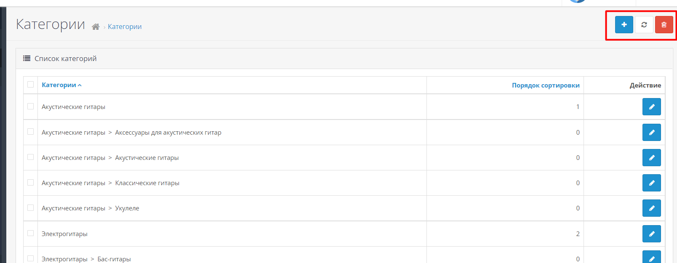

Для товаров есть отдельный раздел во все в той же вкладке Каталог.

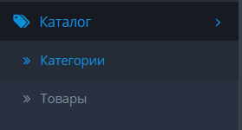

Добавил товары.

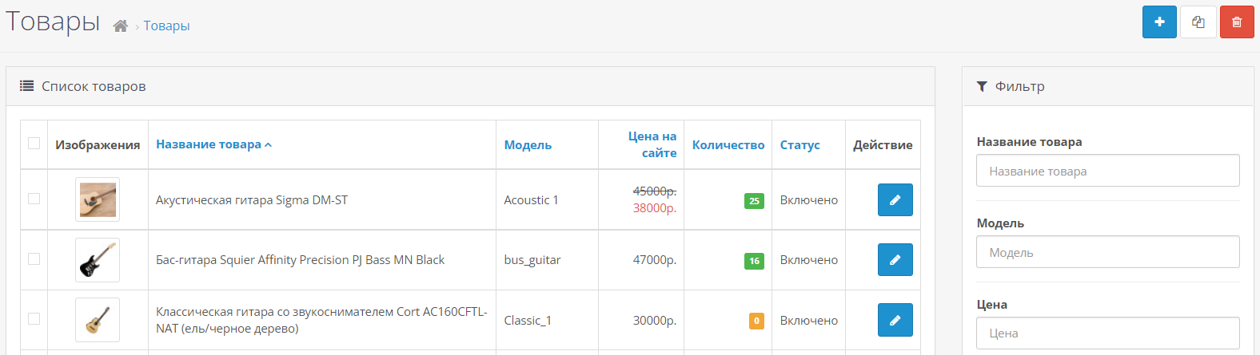

Во вкладке основные прописал название товара, добавил описание и мета-тег. Во вкладке данные прописал стоимость товара, его модель и количество. Во вкладке связь прописал производителя и в каких категориях и подкатегориях показывать данный товар.

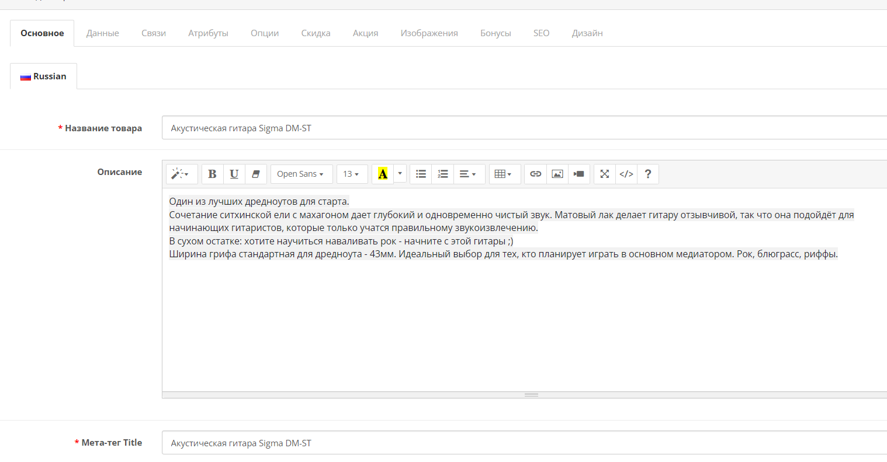

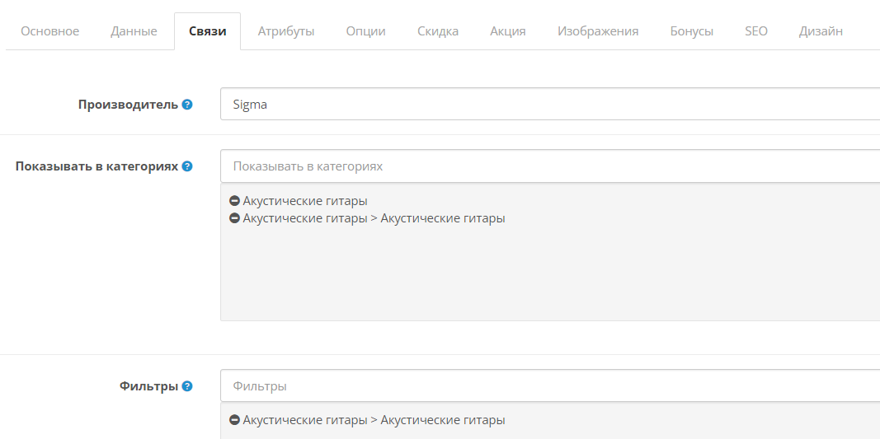

По желанию можно добавить скидки, акции и бонусы за покупку.

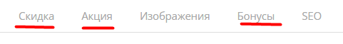

И добавил изображение для товара.

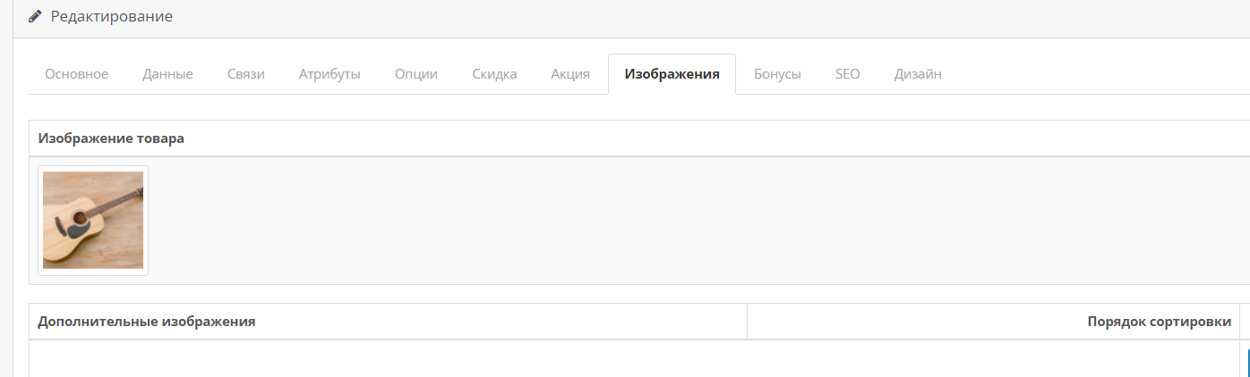

Карточка товара на сайте.

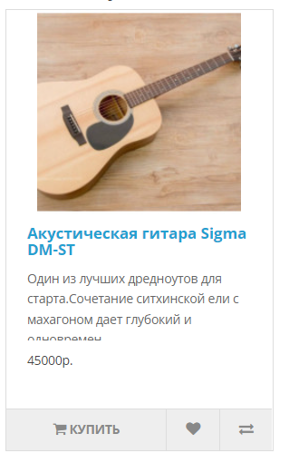

Добавим еще несколько товаров и поместим их в блоке Рекомендованные товары. Сделать это можно перейдя во вкладку Модули / Расширения> Модули / Расширения

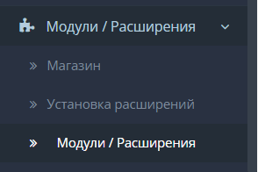

И здесь добавить соответствующие товары.



Результат.

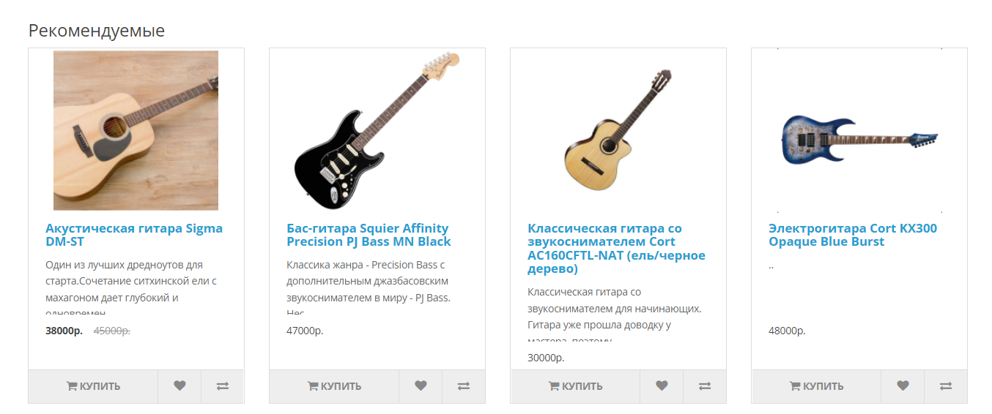

Для того, чтобы добавить фильтры для удобной сортировки товаров требуется их включить. Перешел на Модули / Расширения> Модули / Расширения и включил Фильтр.





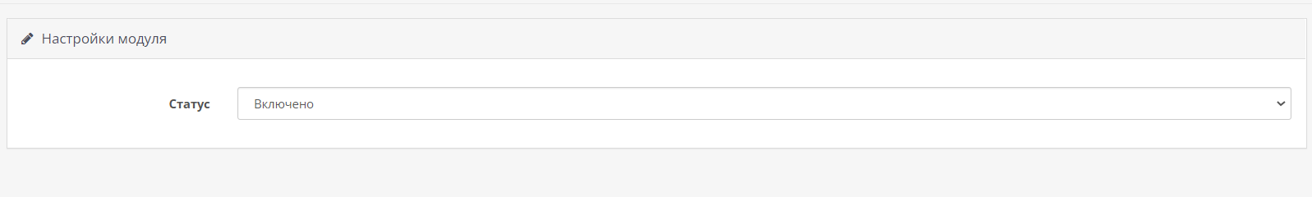

После перешел в Каталог>Фильтры и добавил свои.

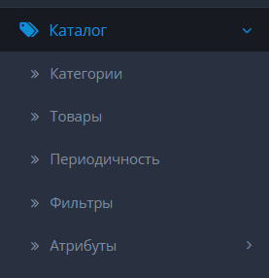

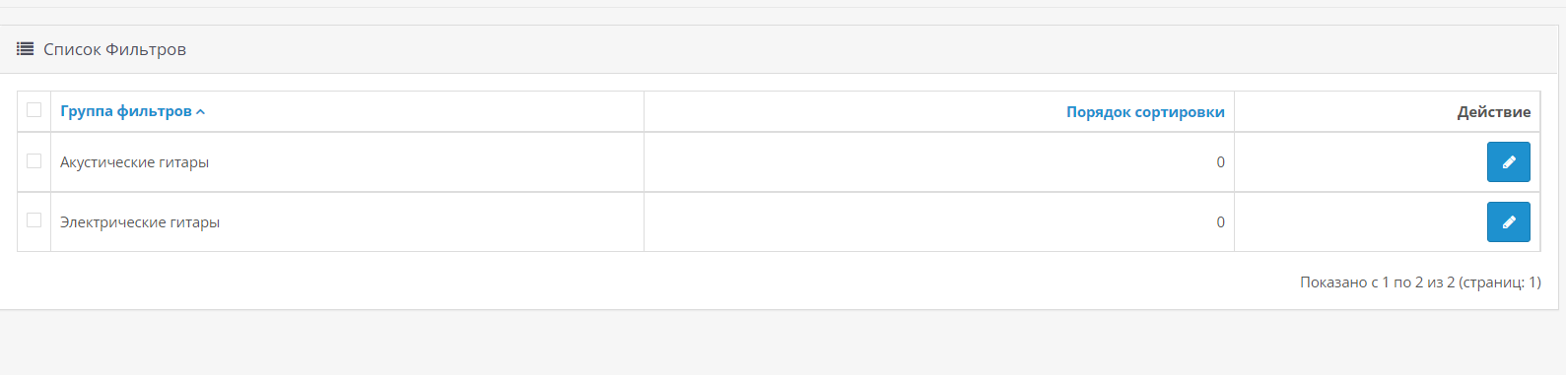

Для этого требуется указать название группы фильтров, а также название самих фильтров.

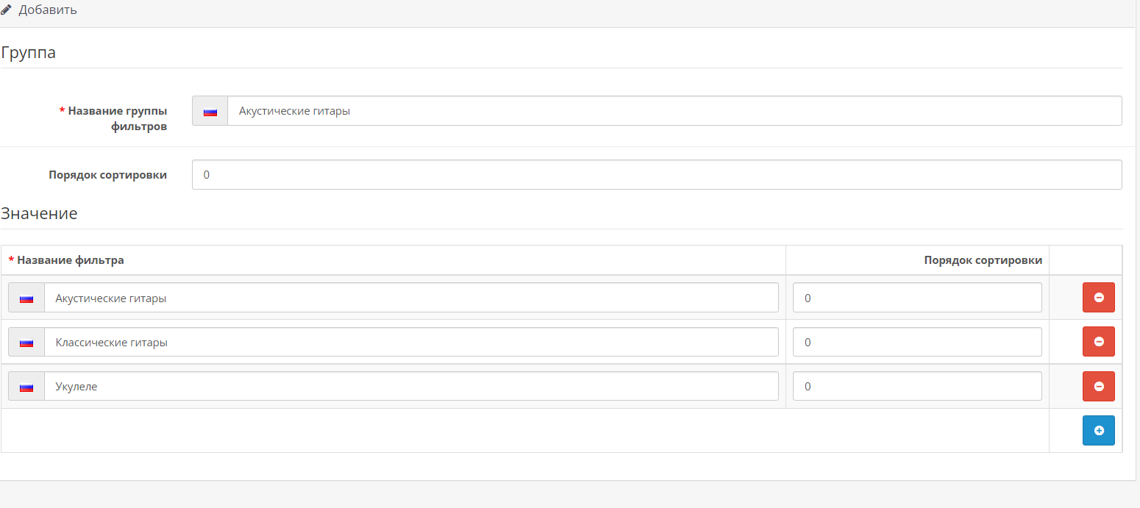

После создания фильтров переходим в раздел с товарами, редактировать товар, во вкладку связи и нижи в разделе фильтры прописываем соответствующий фильтр. Так сделал у каждого товара.

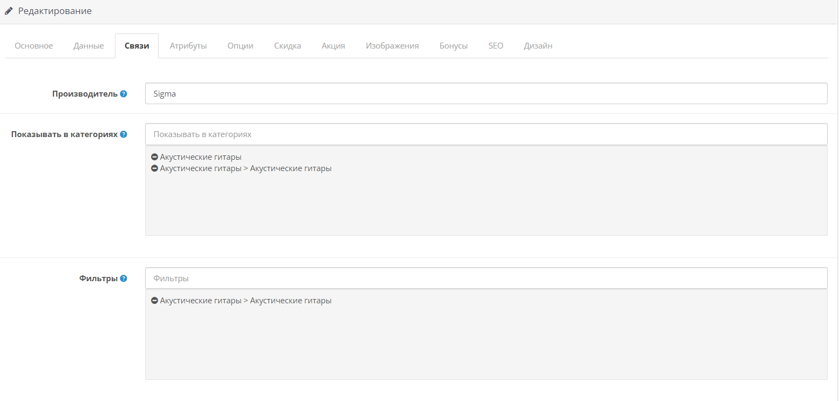

Когда фильтр настроен нужно, чтобы он отображался. Это можно сделать в разделе макеты.

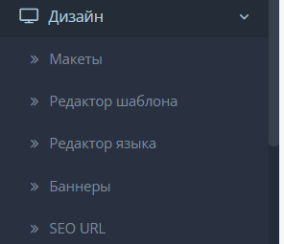

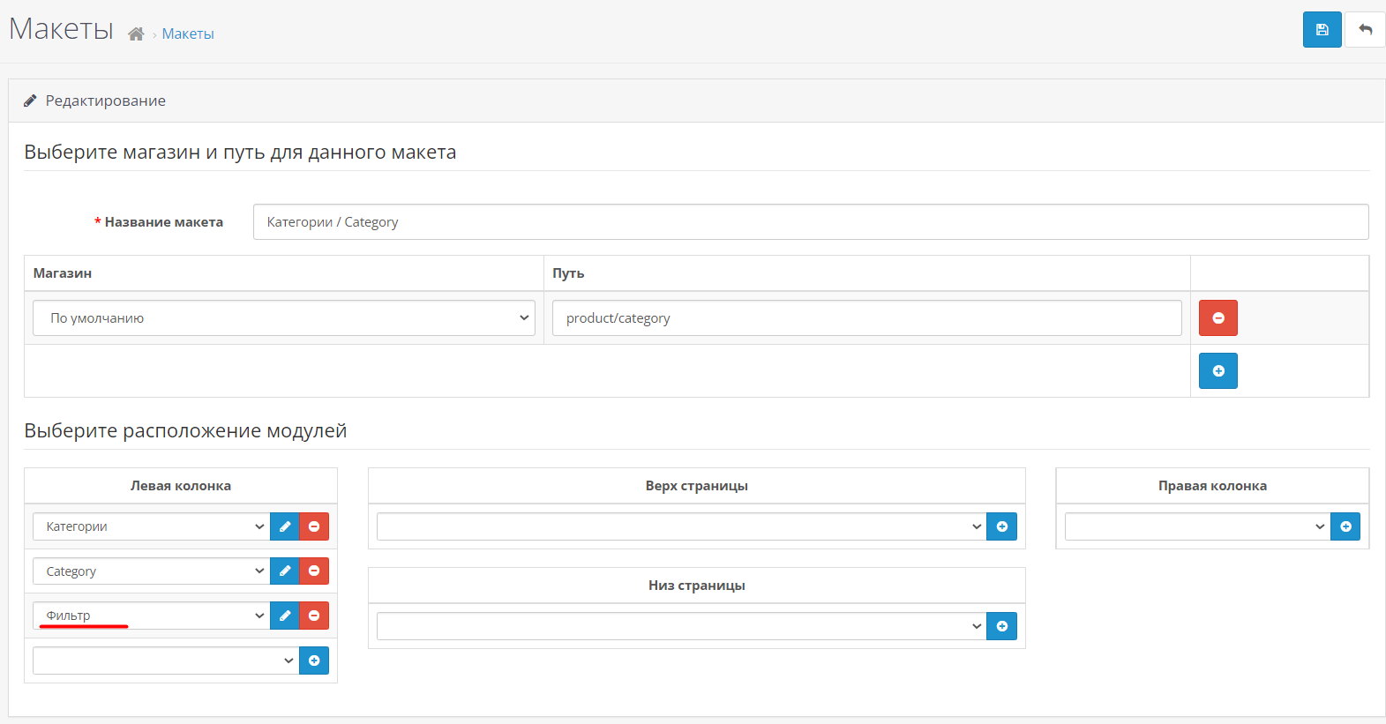

Фильтр в категориях.

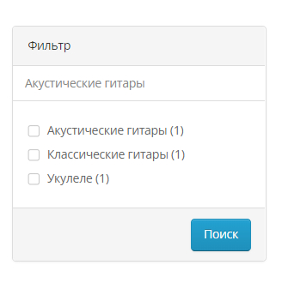

К сайту можно подключить различные расширения.

Установка первого расширения. Во вкладе Модули / Расширения > Магазин

Кликаем по расширения с opencart-russia.ru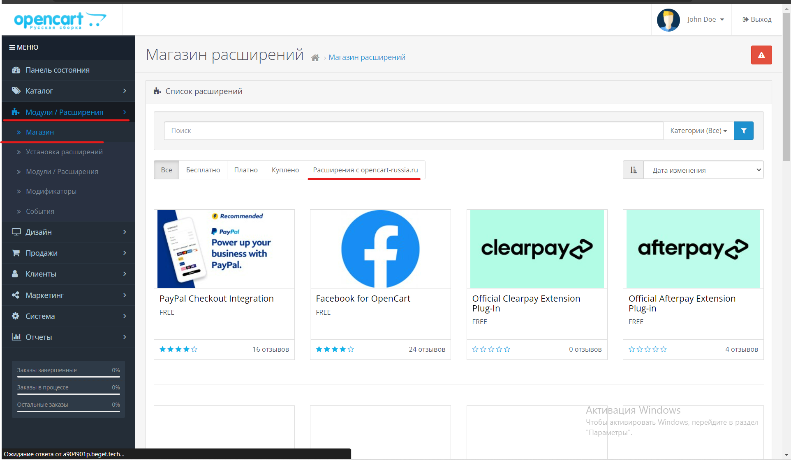

После того как перешли ищем нужное нам расширение.

Поиск первого расширения.

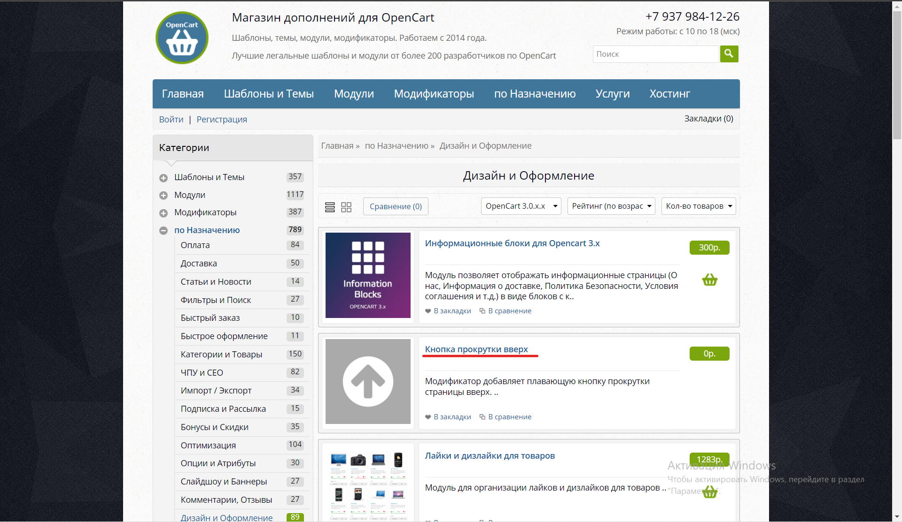

Переходим на вкладку файлы и нажимаем скачать. Загрузил скачанное расширение. Обязательно zip файл.

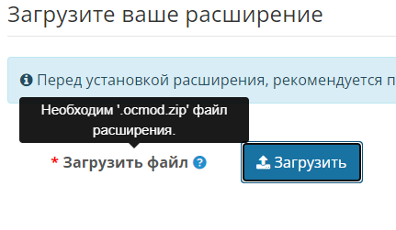

Скачанный нами файл уже готов для установки, подходит под условие

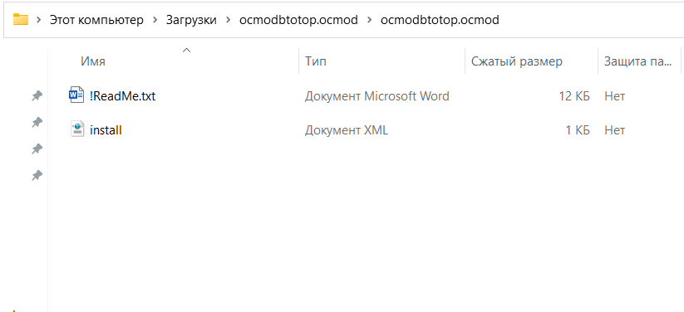

Переходим обратно в OpenCart admin. Заходим в установка расширений. Нажимаем загрузить. Кликаем на наш загруженный файл и нажимаем открыть

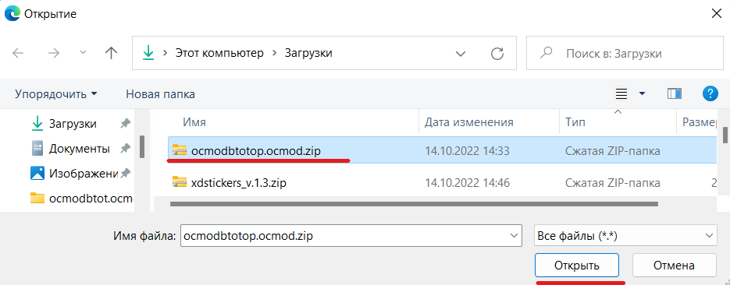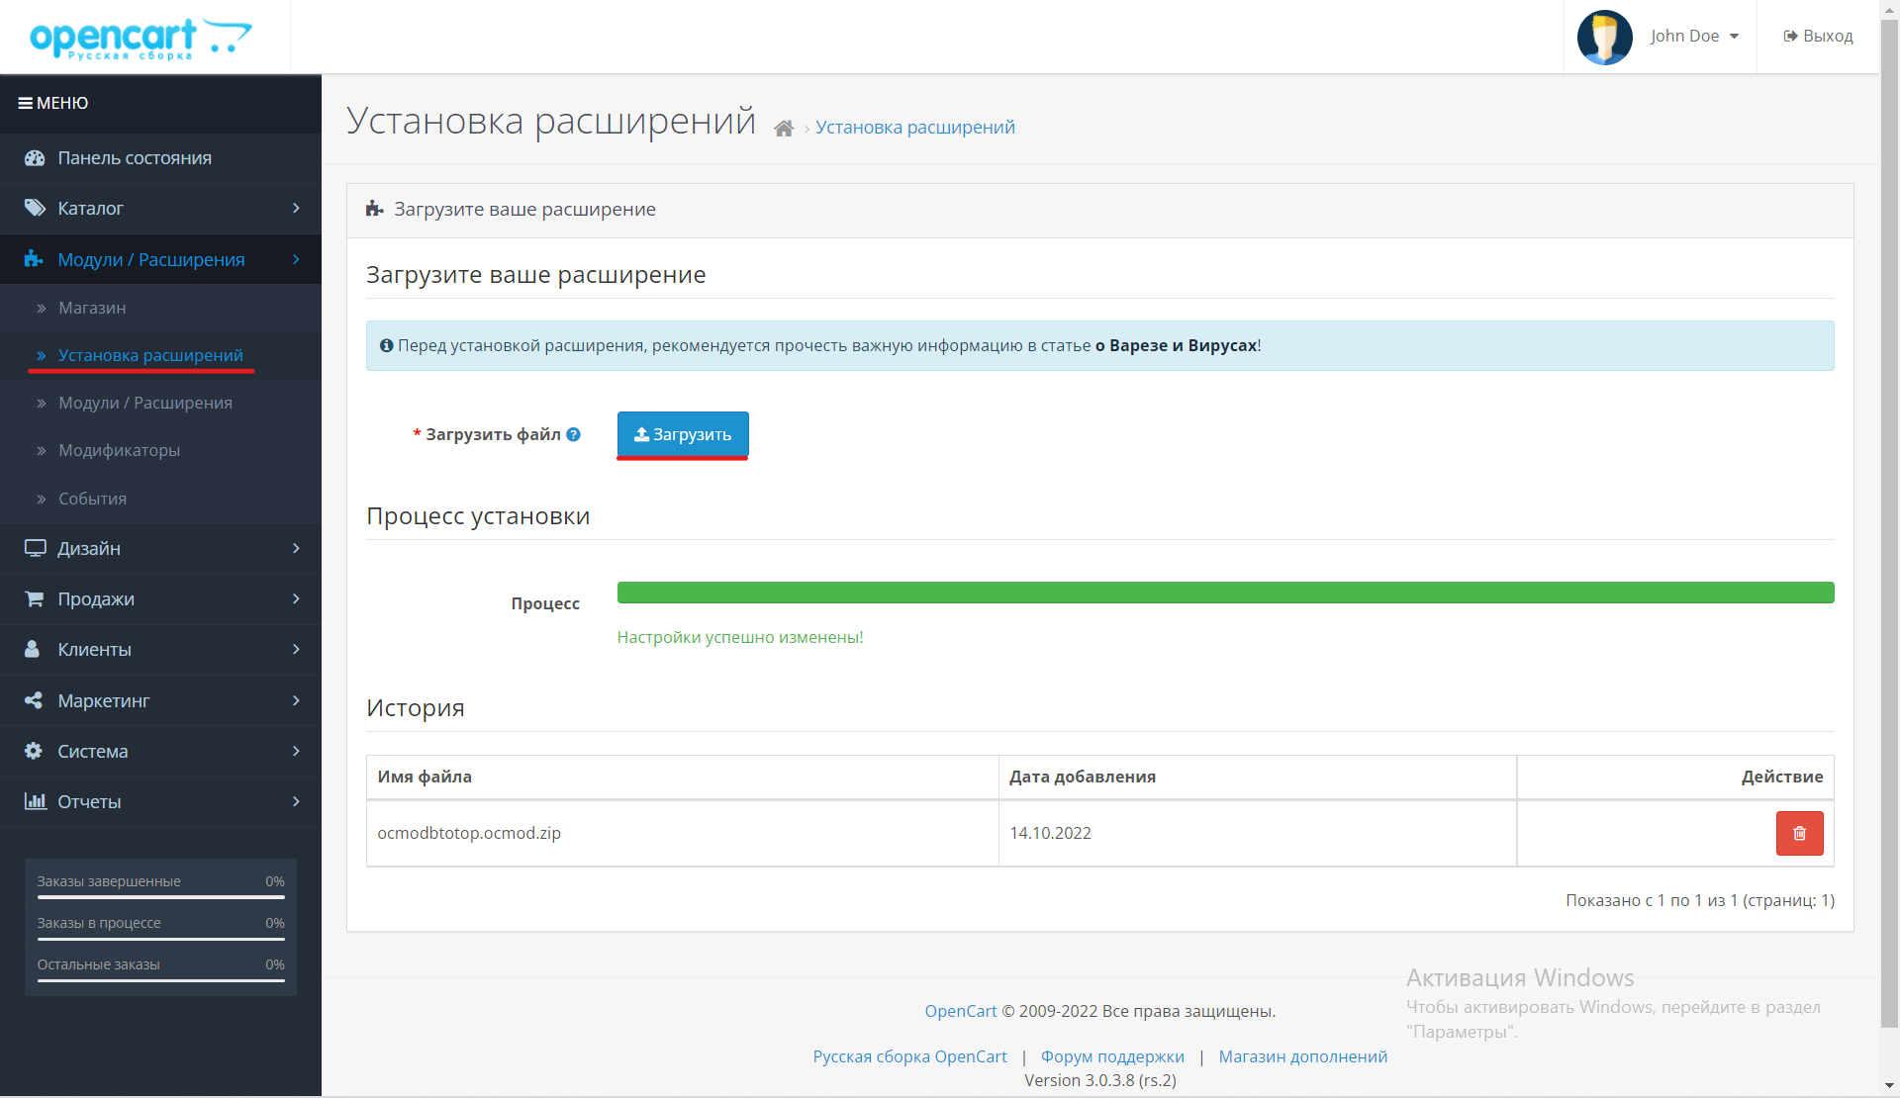

В файле Readme написано что еще надо скопировать код

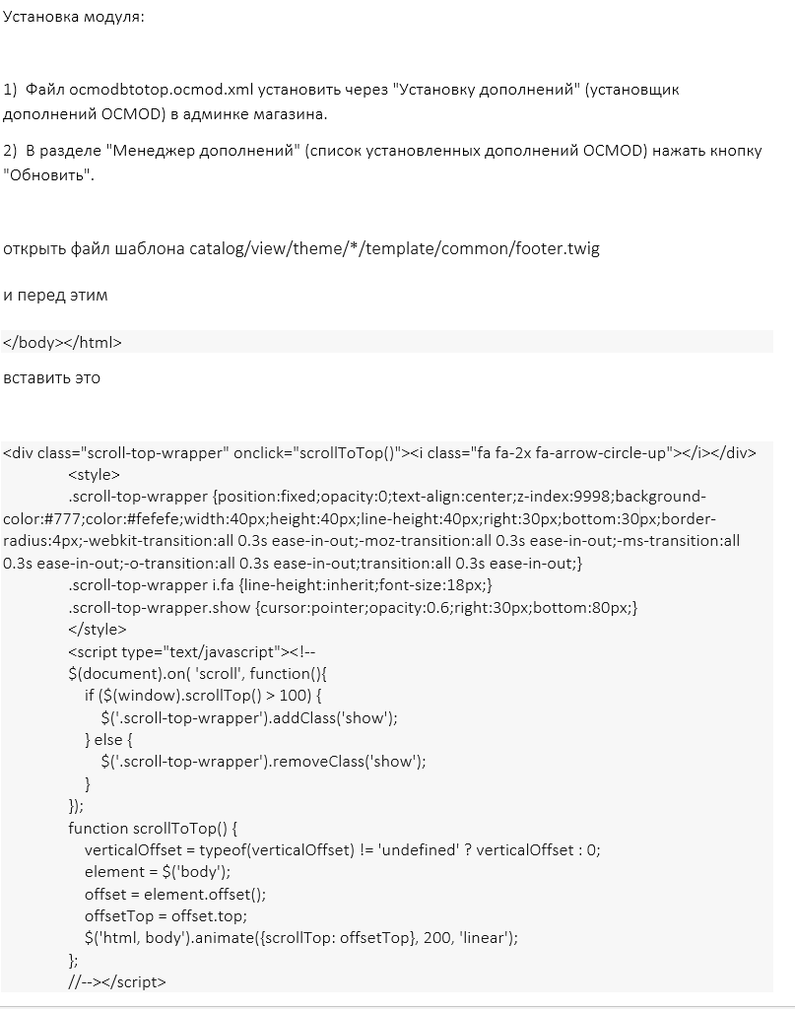

Переходим по тому пути какой нам указали

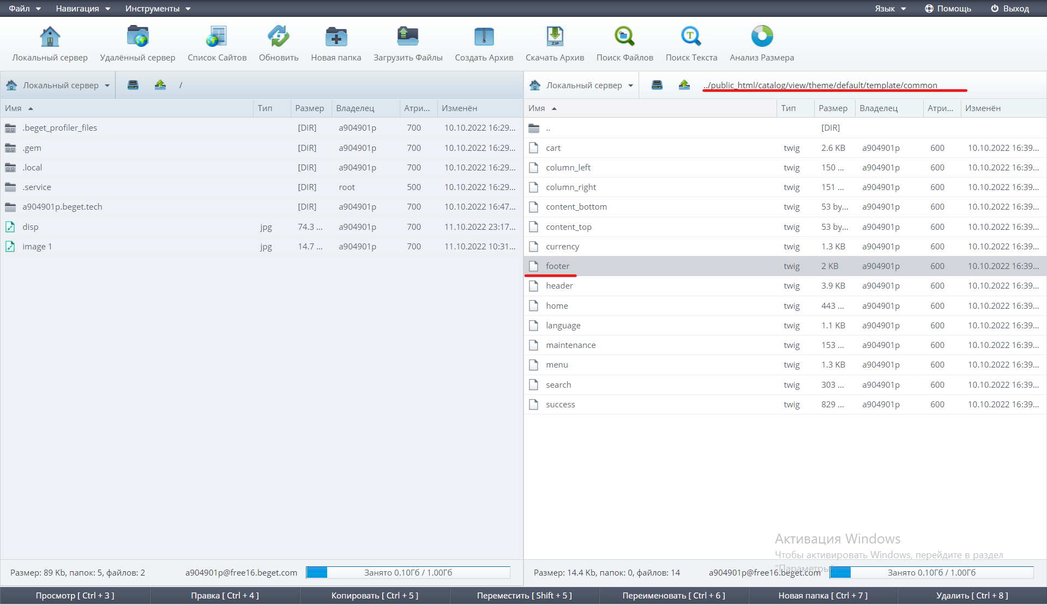

Добавляем код, сохраняем

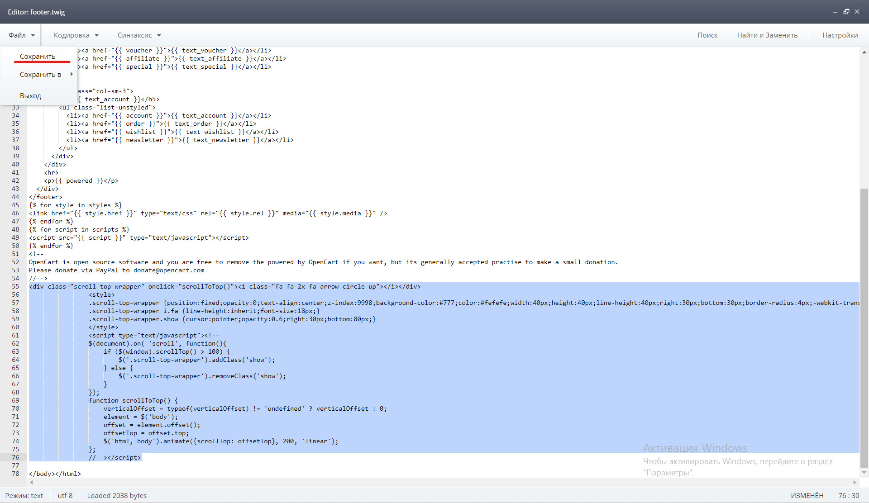

На сайте расширение установилось и исправно работает.

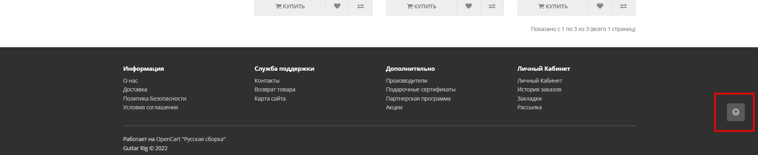

Установил расширение Account Sidebar.

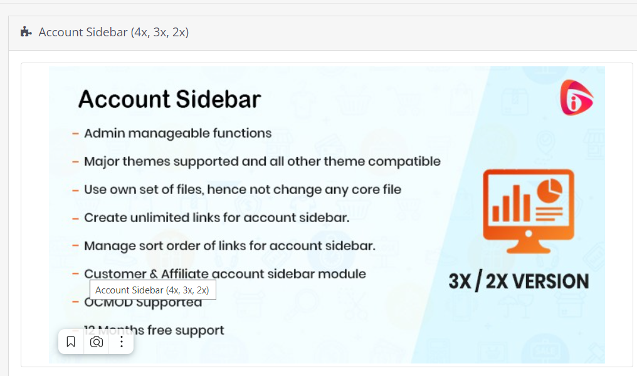

Подгрузили zip



После активируем в Модули / Расширения



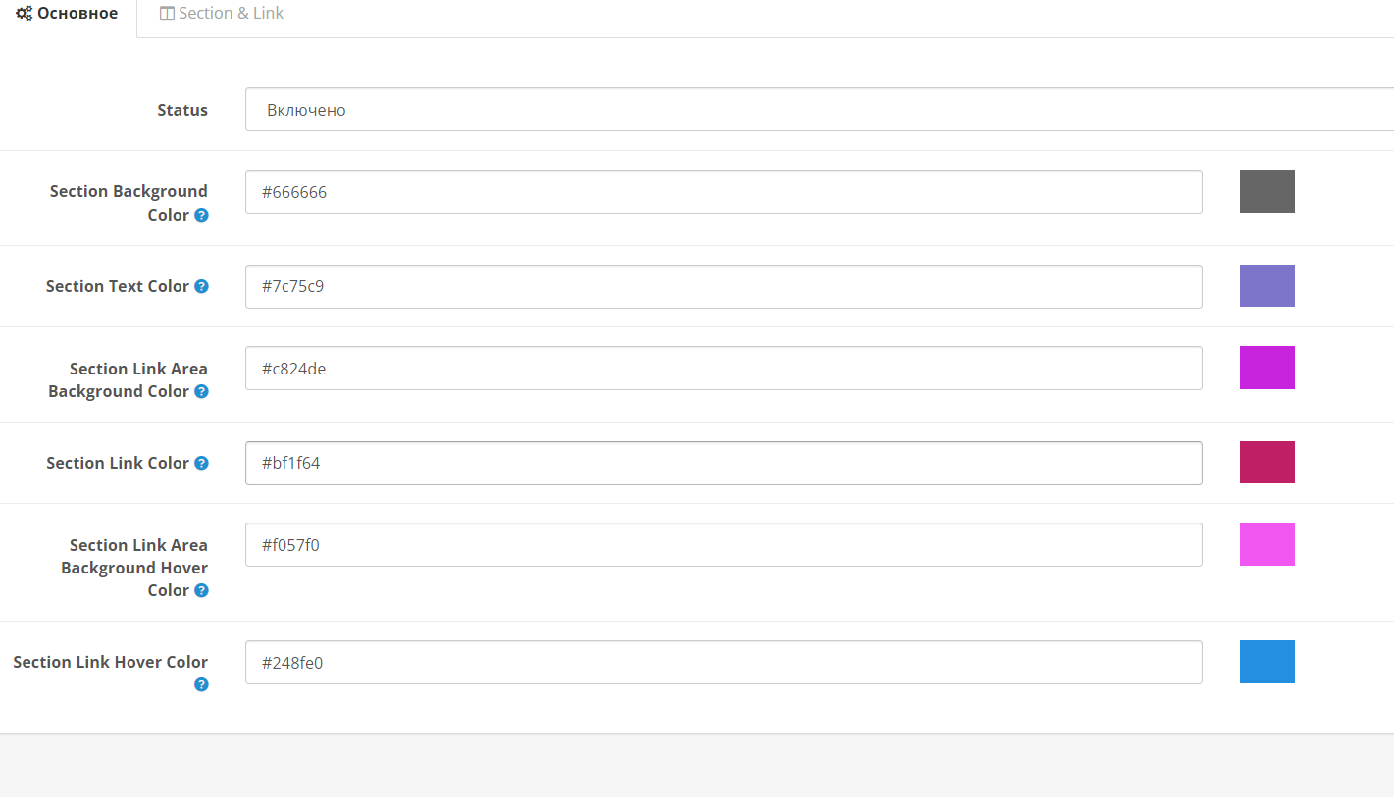

Добавил данное расширение на страницу личного кабинета.

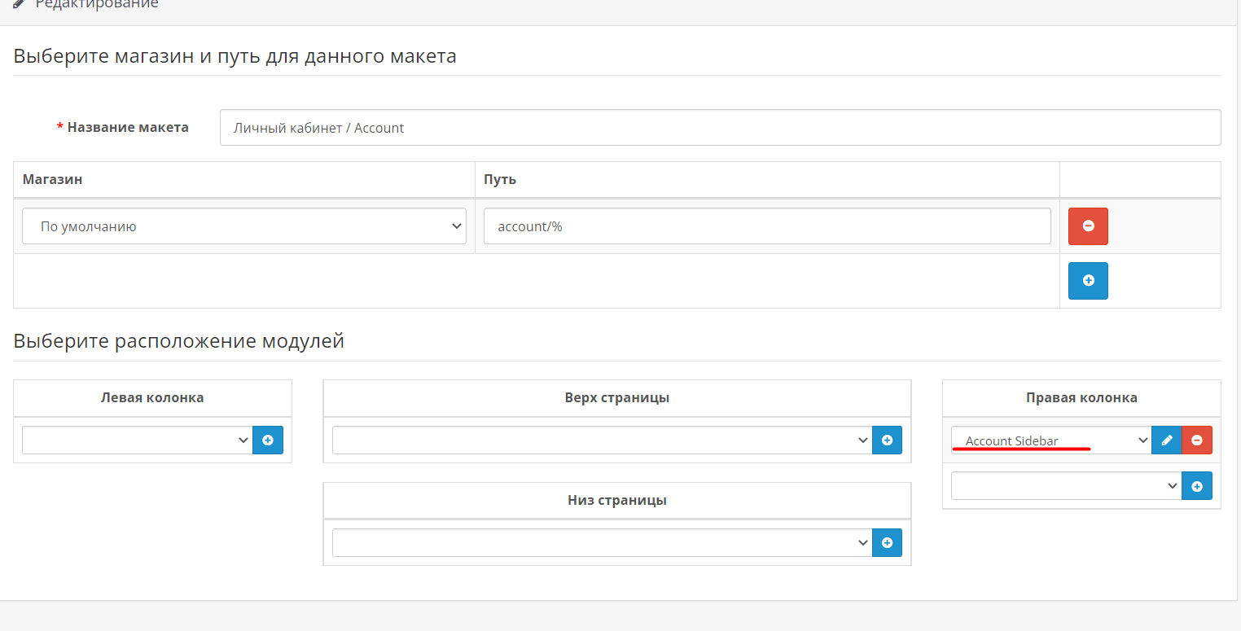

Результат.

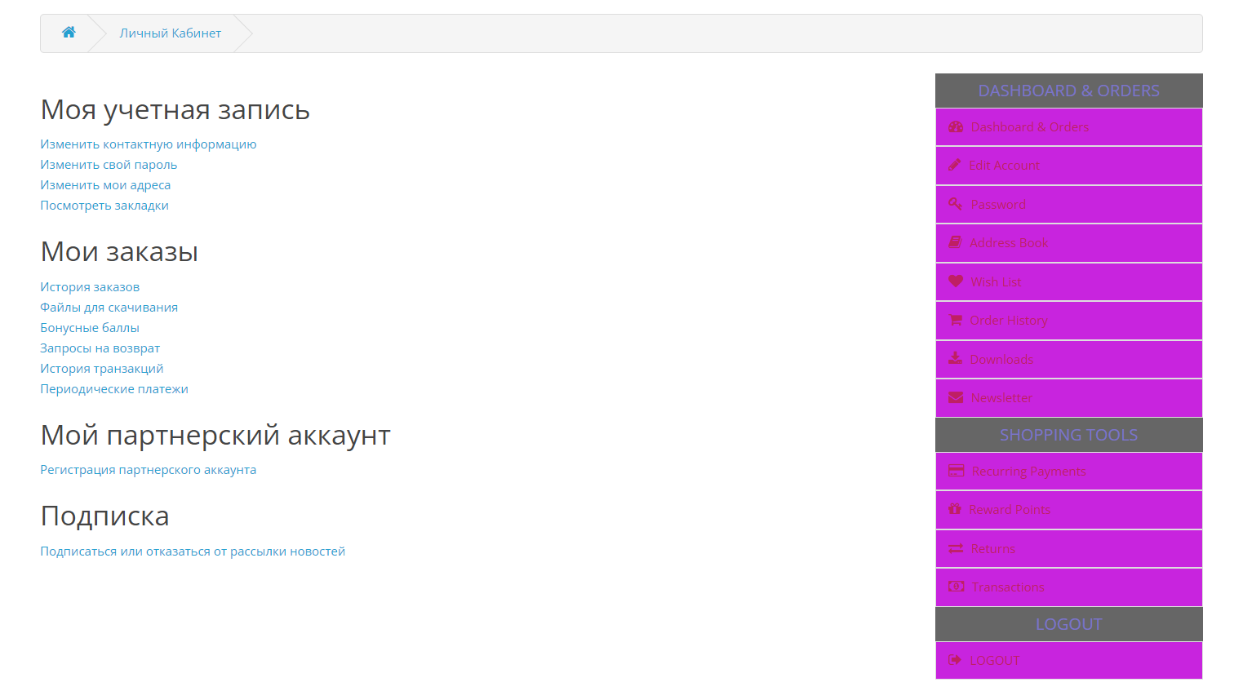

И поставил расширение, которое уведомляет, если товар добавлен в закладки или в корзину через всплывающее окно.

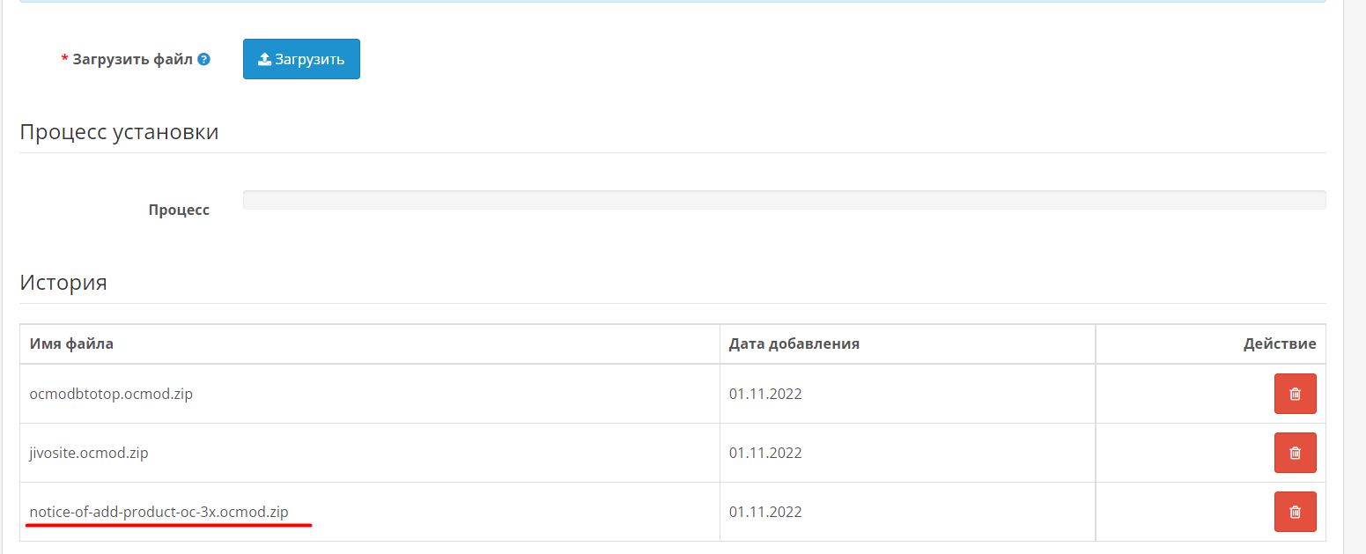



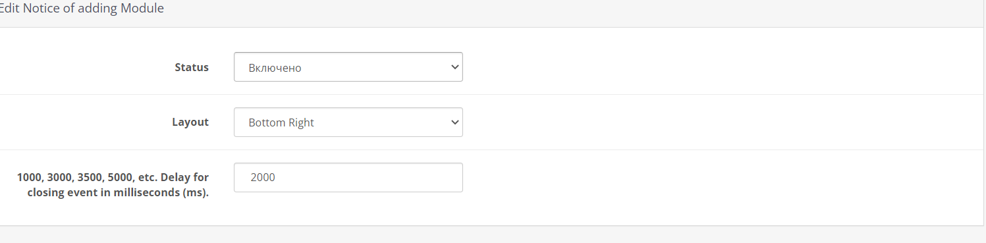

В действии.

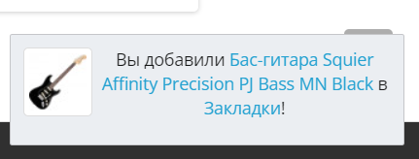

Создал Клиентов и Группы Клиентов. Для этого перейдем в Клиенты>Клиенты

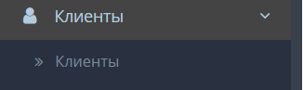

Добавил основную информацию.

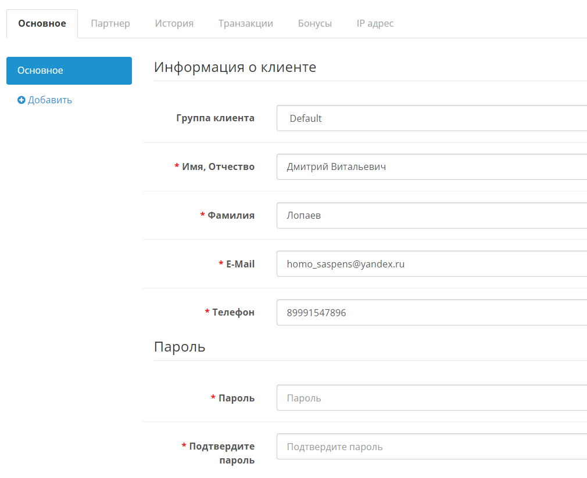

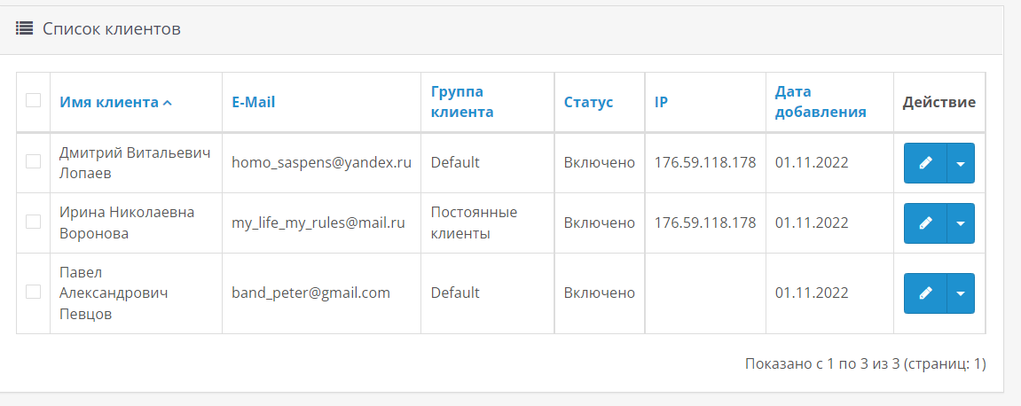

Группы клиентов создается в том же разделе.

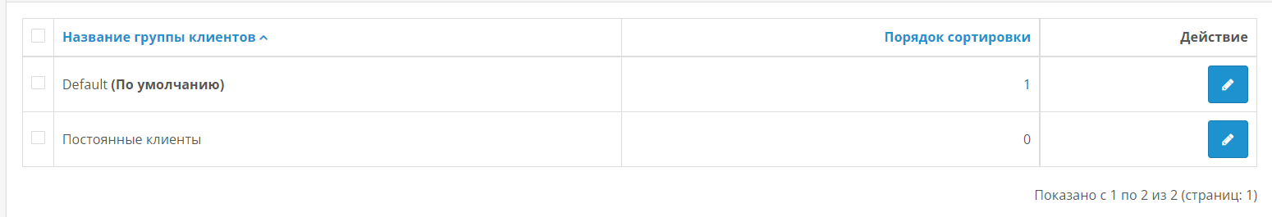

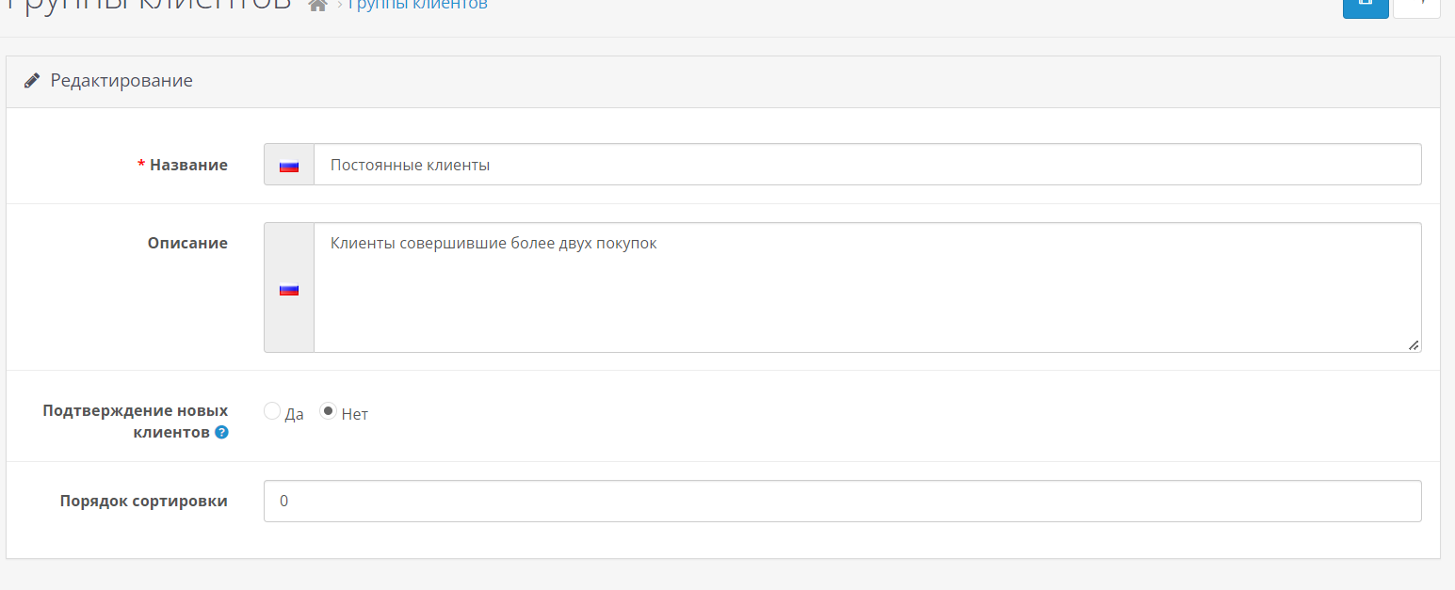

Клиентов можно добавлять в определенные группы.

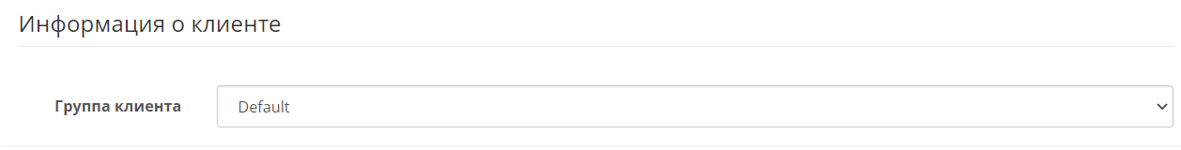

В товарах при редактировании можно установить различные акции для разных групп клиентов.

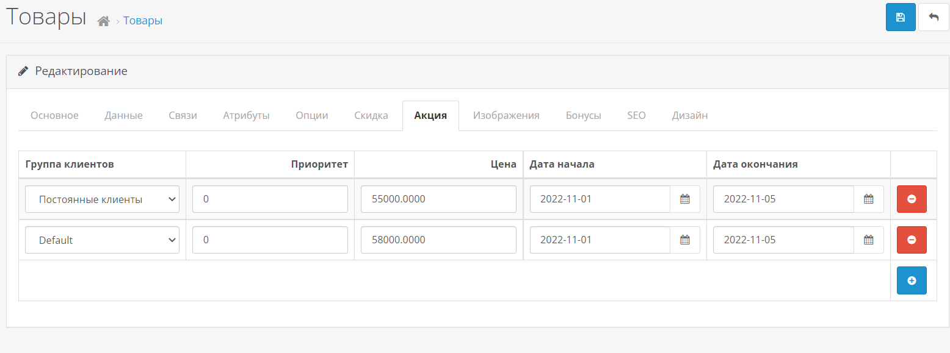

Сейчас мы зашли под пользователем, который является постоянным клиентом и скидка на некоторые позиции у него выше. Если же зайдем под обычным пользователем скидка будет меньше.

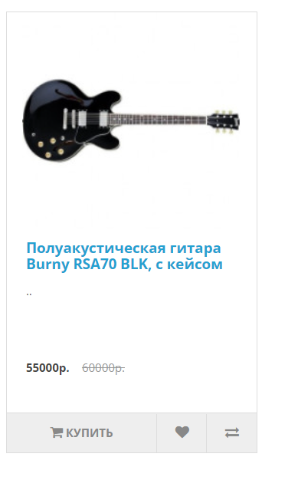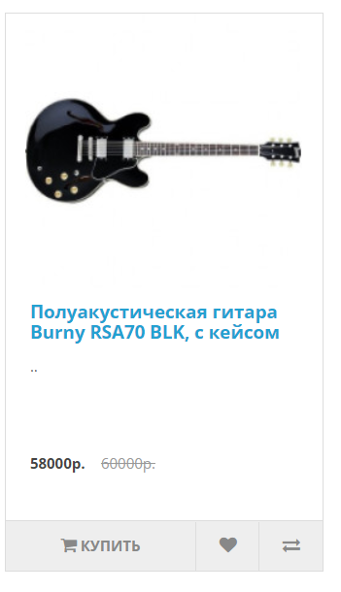

# Выводы

В результате прохождения практики научился верстать макеты сайтов при помощи инструментов фреймворка Bootstrap5. Благодаря полученными навыками с нуля был создал индивидуальный проект, который был представлен выше. До начала верстки написал спецификацию к будущему проекту и смоделировал схему декомпозирования.

Далее изучил синтаксис java тестов. Была выбрана модель тестирования, и на основе проделанной работы были написаны три test-suit, которые тестировали функциональность сайта.

Создал свой хостинг, установил на него бесплатную cms систему OpenCart – платформа для создания интернет-магазинов. В дальнейшим шаблон изменил под свою предметную область, товары и доставил нужные мне расширения и модули. Вся работа по изменению сайт на OpenCart представлена выше.